房地产抵押估价报告
- 估价报告编号：
康正评字2022-1-0490-F01DYGJ2号

- 估价项目名称：
北京市朝阳区建国路89号院“华贸公寓”76套住宅用房房地产抵押价值评估

- 估价委托人：
中国工商银行股份有限公司北京南礼士路支行

- 房地产估价机构：
北京康正宏基房地产评估有限公司

- 注册房地产估价师：
吴薇（注册号：1419970001）、郑燚（注册号：1120070131）

- 估价报告出具日期：
2023年5月5日

致估价委托人函
中国工商银行股份有限公司北京南礼士路支行：
受贵公司委托，我公司对北京市朝阳区建国路89号院“华贸公寓”76套住宅用房房地产抵押价值进行了评估。
估价对象：估价对象为北京市朝阳区建国路89号院“华贸公寓”76套住宅用房房地产，为北京国华置业有限公司所有。根据《房屋所有权证》[京房权证朝其05字第001169号、京房权证朝其05字第001419号、京房权证朝其06字第001597号]及《同意评估函》附件，估价对象建筑面积为12820.59平方米，全部为住宅用房。详见抵押物清单。
估价目的：北京国华置业有限公司拟使用北京市朝阳区建国路89号院“华贸公寓”76套住宅用房房地产作为抵押担保物，向中国工商银行股份有限公司北京南礼士路支行办理贷款手续。中国工商银行股份有限公司北京南礼士路支行特委托北京康正宏基房地产评估有限公司对上述抵押物进行评估。本次评估为确定房地产抵押贷款额度提供参考依据而评估房地产抵押价值。
价值时点：2022年8月11日
价值类型：根据房地产估价规范、国家现行有关标准规定和项目的具体要求，本次评估采用的是市场价值标准。根据《房地产估价基本术语标准》，市场价值是经适当营销后，由熟悉情况、谨慎行事且不受强迫的交易双方，以公平交易方式在价值时点自愿进行交易的金额。
本次估价的“房地产价值”是指在正常市场情况下，在价值时点2022年8月11日，估价对象用途为住宅，土地取得方式为出让，出让国有建设用地使用权剩余土地使用年限为50.82年，假定未设立法定优先受偿款下的房地产市场价值。
本次估价的“抵押担保权已注销时的房地产抵押价值”是指估价对象在价值时点的“房地产价值”减去估价师于价值时点所知悉的除抵押担保权以外的其他法定优先受偿款后的余额。
法定优先受偿款是指假定在价值时点实现抵押权时，法律规定优先于本次抵押贷款受偿的款额，包括发包人拖欠承包人的建筑工程款、已抵押担保的债权数额以及其他法定优先受偿款。
估价方法：本次评估采用的估价方法为比较法和收益法。
估价结果：评估专业人员根据估价的目的，按照估价的程序，采用科学的估价方法，在认真分析现有资料的基础上，结合抵押贷款的特殊要求，通过仔细测算和认真分析各种影响房地产价格的因素， 确定估价对象于价值时点的房地产评估价值，详见估价结果一览表。
估价结果一览表
结果表-1（房地产价值）
估价方法及结果  估价对象及结果 |  | 测算结果 |  | 估价结果
 |  | 比较法 | 收益法 | 估价结果
估价对象5号楼201住宅用房 | 总价 | 783 | 344 | 652
估价对象5号楼201住宅用房 | 单价 | 105372 | 46265 | 87640
估价对象剩余住宅用房 | 总价 | —— | —— | 104736
估价对象剩余住宅用房 | 单价 | —— | —— | 82170
汇总评估价值 | 总价 | —— | —— | 105388
汇总评估价值 | 单价 | —— | —— | 82202
单位：万元、元/平方米（币种：人民币）
备注：本次评估首先采用比较法和收益法计算5号楼201住宅用房楼面单价，再以其为基准，对剩余住宅用房进行建筑面积、房屋类型、楼层、朝向、建筑类型调整，得到其他住宅用房房地产价值

结果表-2（房地产抵押价值）
估价对象  项目及结果 |  | 北京市朝阳区建国路89号院“华贸公寓”76套住宅用房房地产
1.房地产价值 | 总价 | 105388
1.房地产价值 | 大写金额 | 壹拾亿伍仟叁佰捌拾捌万元整
1.房地产价值 | 单价 | 82202
2.估价师知悉的除抵押担保权以外的其他法定优先受偿款 | 总额 | 0
2.估价师知悉的除抵押担保权以外的其他法定优先受偿款 | 大写金额 | 零元整
（1）已抵押担保的债权数额 | 总额 | 已抵押（未扣减，详见特别提示）
（2）拖欠的建设工程价款 | 总额 | 0
（3）其他法定优先受偿款 | 总额 | 0
3.抵押担保权已注销时的房地产抵押价值 | 总价 | 105388
3.抵押担保权已注销时的房地产抵押价值 | 大写金额 | 壹拾亿伍仟叁佰捌拾捌万元整
3.抵押担保权已注销时的房地产抵押价值 | 单价 | 82202
单位：万元、元/平方米（币种：人民币）

结果表-3（分房号房地产抵押价值）
序号 | 楼号 | 所在楼层 | 房号 | 建筑面积（㎡） | 单价（元/㎡） | 总价（万元）
1 | 2号楼 | 2 | 201 | 160.49 | 82820 | 1329
2 | 2号楼 | 2 | 209 | 156.78 | 83609 | 1311
3 | 3号楼 | 11 | 1201 | 164.53 | 86133 | 1417
4 | 3号楼 | 22 | 2608 | 81.13 | 94651 | 768
5 | 3号楼 | 23 | 2701 | 164.53 | 89445 | 1472
6 | 3号楼 | 23 | 2708 | 78.21 | 94651 | 740
7 | 3号楼 | 23 | 2709 | 161.92 | 90297 | 1462
8 | 5号楼 | 2 | 201 | 74.34 | 87640 | 652
9 | 5号楼 | 2 | 207 | 73 | 86764 | 633
10 | 5号楼 | 2 | 202 | 80.39 | 86764 | 697
11 | 5号楼 | 3 | 301 | 76.13 | 87640 | 667
12 | 5号楼 | 3 | 302 | 82.99 | 86764 | 720
13 | 5号楼 | 2 | 205 | 159.74 | 84397 | 1348
14 | 5号楼 | 3 | 306 | 81.1 | 87640 | 711
15 | 5号楼 | 2 | 206 | 78.5 | 87640 | 688
16 | 5号楼 | 3 | 307 | 75.05 | 87640 | 658
17 | 5号楼 | 3 | 303 | 152.89 | 84397 | 1290
18 | 5号楼 | 3 | 305 | 159.74 | 84397 | 1348
19 | 5号楼 | 22 | 2601 | 368 | 72408 | 2665
20 | 5号楼 | 23 | 2701 | 245.3 | 82063 | 2013
21 | 5号楼 | 23 | 2702 | 400.22 | 71656 | 2868
22 | 6号楼 | 2 | 203 | 151.5 | 84397 | 1279
23 | 6号楼 | 16 | 1902 | 80.57 | 91969 | 741
24 | 6号楼 | 2 | 205 | 159.72 | 84397 | 1348
25 | 6号楼 | 16 | 1905 | 159.66 | 84397 | 1347
26 | 6号楼 | 3 | 303 | 152.88 | 84397 | 1290
27 | 7号楼 | 2 | 202 | 81.26 | 86764 | 705
28 | 7号楼 | 2 | 201 | 75.41 | 87640 | 661
29 | 7号楼 | 2 | 203 | 151.23 | 84397 | 1276
30 | 7号楼 | 5 | 607 | 205.04 | 78964 | 1619
31 | 7号楼 | 2 | 205 | 159.78 | 84397 | 1348
32 | 7号楼 | 6 | 701 | 212.61 | 79783 | 1696
33 | 7号楼 | 2 | 206 | 79.45 | 87640 | 696
34 | 7号楼 | 2 | 207 | 74.58 | 88499 | 660
35 | 7号楼 | 7 | 801 | 214.54 | 78219 | 1678
36 | 7号楼 | 3 | 301 | 77.29 | 87640 | 677
37 | 7号楼 | 3 | 303 | 152.63 | 84397 | 1288
38 | 7号楼 | 8 | 901 | 212.61 | 79783 | 1696
39 | 7号楼 | 3 | 305 | 159.66 | 84397 | 1347
40 | 7号楼 | 3 | 306 | 82.26 | 87640 | 721
41 | 7号楼 | 8 | 907 | 200.99 | 80543 | 1619
42 | 7号楼 | 3 | 307 | 76.45 | 86764 | 663
43 | 7号楼 | 9 | 1003 | 152.67 | 86085 | 1314
44 | 7号楼 | 4 | 501 | 212.8 | 78219 | 1665
45 | 7号楼 | 9 | 1005 | 159.64 | 86085 | 1374
46 | 7号楼 | 4 | 507 | 201.18 | 78964 | 1589
47 | 7号楼 | 18 | 2102 | 81 | 91969 | 745
48 | 7号楼 | 11 | 1201 | 214.54 | 81347 | 1745
49 | 7号楼 | 18 | 2103 | 151.23 | 89461 | 1353
50 | 7号楼 | 14 | 1705 | 159.64 | 87773 | 1401
51 | 7号楼 | 19 | 2203 | 152.67 | 89461 | 1366
52 | 7号楼 | 15 | 1805 | 159.64 | 87773 | 1401
53 | 7号楼 | 19 | 2205 | 159.64 | 89461 | 1428
54 | 7号楼 | 16 | 1906 | 79.15 | 92898 | 735
55 | 7号楼 | 19 | 2206 | 81.91 | 99401 | 814
56 | 7号楼 | 17 | 2003 | 152.67 | 89461 | 1366
57 | 7号楼 | 17 | 2005 | 159.64 | 89461 | 1428
58 | 7号楼 | 20 | 2303 | 151.23 | 91149 | 1378
59 | 7号楼 | 20 | 2306 | 79.15 | 94651 | 749
60 | 7号楼 | 20 | 2305 | 159.64 | 91149 | 1455
61 | 7号楼 | 17 | 2006 | 81.91 | 92898 | 761
62 | 9号楼 | 11 | 1206 | 107.37 | 86588 | 930
63 | 10号楼 | 12 | 1501 | 157.68 | 87773 | 1384
64 | 15号楼 | 12 | 1503 | 302.44 | 73144 | 2212
65 | 16号楼 | 2-3 | 301 | 376.93 | 70430 | 2655
66 | 16号楼 | 3-4 | 307 | 377.82 | 70430 | 2661
67 | 16号楼 | 5-6 | 626 | 259.32 | 79678 | 2066
68 | 16号楼 | 2-3 | 312 | 246.57 | 79821 | 1968
69 | 16号楼 | 9-10 | 910 | 311.7 | 79830 | 2488
70 | 16号楼 | 2-3 | 316 | 269.91 | 75126 | 2028
71 | 16号楼 | 9-10 | 911 | 266.73 | 78726 | 2100
72 | 16号楼 | 5-6 | 610 | 311.7 | 76874 | 2396
73 | 16号楼 | 11-12 | 1210 | 311.37 | 79830 | 2486
74 | 16号楼 | 5-6 | 611 | 266.64 | 75810 | 2021
75 | 16号楼 | 11-12 | 1211 | 266.64 | 78726 | 2099
76 | 16号楼 | 5-6 | 623 | 242.72 | 83014 | 2015
合计 |  |  |  | 12820.59 | 82202 | 105388
大写金额 |  |  |  |  | 壹拾亿伍仟叁佰捌拾捌万元整

特别提示：
1.本次评估估价师所知悉的法定优先受偿款情况说明如下：
根据《房屋所有权证》[京房权证朝其05字第001169号、京房权证朝其05字第001419号、京房权证朝其06字第001597号]复印件及不动产权利人介绍，估价对象已设定抵押权。但上述权属证件中未登记该抵押权的具体情况（权利人、债权数额、期限等），且不动产权利人也未提供相关权利价值的说明。本次评估未考虑上述抵押权对估价结果的影响，估价结果为设定上述抵押担保权已注销时的房地产抵押价值。本次评估设定估价对象不存在除抵押担保权以外的其他法定优先受偿款。
2.本估价结果同时受本估价报告正文中“估价的假设和限制条件”限制。

顺致
商祺
北京康正宏基房地产评估有限公司
法定代表人：
二○二三年五月五日

附表：
抵押物清单
序号 | 楼号 | 层数 | 房号 | 建筑面积 | 产证号 | 总层数 | 朝向 | 规划用途 | 建筑类型
1 | 2号楼 | 2 | 201 | 160.49 | 京房权证朝其05字第001169号 | 26/-3 | 西南 | 住宅 | 平层
2 | 2号楼 | 2 | 209 | 156.78 | 京房权证朝其05字第001169号 | 26/-3 | 东南 | 住宅 | 平层
3 | 3号楼 | 11 | 1201 | 164.53 | 京房权证朝其06字第001597号 | 26/-3 | 西南 | 住宅 | 平层
4 | 3号楼 | 22 | 2608 | 81.13 | 京房权证朝其06字第001597号 | 26/-3 | 东 | 住宅 | 平层
5 | 3号楼 | 23 | 2701 | 164.53 | 京房权证朝其06字第001597号 | 26/-3 | 西南 | 住宅 | 平层
6 | 3号楼 | 23 | 2708 | 78.21 | 京房权证朝其06字第001597号 | 26/-3 | 东 | 住宅 | 平层
7 | 3号楼 | 23 | 2709 | 161.92 | 京房权证朝其06字第001597号 | 26/-3 | 东南 | 住宅 | 平层
8 | 5号楼 | 2 | 201 | 74.34 | 京房权证朝其05字第001169号 | 23/-3 | 东 | 住宅 | 平层
9 | 5号楼 | 2 | 207 | 73 | 京房权证朝其05字第001169号 | 23/-3 | 西 | 住宅 | 平层
10 | 5号楼 | 2 | 202 | 80.39 | 京房权证朝其05字第001169号 | 23/-3 | 西 | 住宅 | 平层
11 | 5号楼 | 3 | 301 | 76.13 | 京房权证朝其05字第001169号 | 23/-3 | 东 | 住宅 | 平层
12 | 5号楼 | 3 | 302 | 82.99 | 京房权证朝其05字第001169号 | 23/-3 | 西 | 住宅 | 平层
13 | 5号楼 | 2 | 205 | 159.74 | 京房权证朝其05字第001169号 | 23/-3 | 南北 | 住宅 | 平层
14 | 5号楼 | 3 | 306 | 81.1 | 京房权证朝其05字第001169号 | 23/-3 | 东 | 住宅 | 平层
15 | 5号楼 | 2 | 206 | 78.5 | 京房权证朝其05字第001169号 | 23/-3 | 东 | 住宅 | 平层
16 | 5号楼 | 3 | 307 | 75.05 | 京房权证朝其05字第001169号 | 23/-3 | 东 | 住宅 | 平层
17 | 5号楼 | 3 | 303 | 152.89 | 京房权证朝其05字第001169号 | 23/-3 | 南北 | 住宅 | 平层
18 | 5号楼 | 3 | 305 | 159.74 | 京房权证朝其05字第001169号 | 23/-3 | 南北 | 住宅 | 平层
19 | 5号楼 | 22 | 2601 | 368 | 京房权证朝其05字第001169号 | 23/-3 | 东西北 | 住宅 | 平层
20 | 5号楼 | 23 | 2701 | 245.3 | 京房权证朝其05字第001169号 | 23/-3 | 东西北 | 住宅 | 平层
21 | 5号楼 | 23 | 2702 | 400.22 | 京房权证朝其05字第001169号 | 23/-3 | 西南 | 住宅 | 复式
22 | 6号楼 | 2 | 203 | 151.5 | 京房权证朝其05字第001169号 | 23/-3 | 南北 | 住宅 | 平层
23 | 6号楼 | 16 | 1902 | 80.57 | 京房权证朝其05字第001169号 | 23/-3 | 西 | 住宅 | 平层
24 | 6号楼 | 2 | 205 | 159.72 | 京房权证朝其05字第001169号 | 23/-3 | 南北 | 住宅 | 平层
25 | 6号楼 | 16 | 1905 | 159.66 | 京房权证朝其05字第001169号 | 23/-3 | 南北 | 住宅 | 平层
26 | 6号楼 | 3 | 303 | 152.88 | 京房权证朝其05字第001169号 | 23/-3 | 南北 | 住宅 | 平层
27 | 7号楼 | 2 | 202 | 81.26 | 京房权证朝其05字第001419号 | 23/-3 | 西 | 住宅 | 平层
28 | 7号楼 | 2 | 201 | 75.41 | 京房权证朝其05字第001419号 | 23/-3 | 东 | 住宅 | 平层
29 | 7号楼 | 2 | 203 | 151.23 | 京房权证朝其05字第001419号 | 23/-3 | 南北 | 住宅 | 平层
30 | 7号楼 | 5 | 607 | 205.04 | 京房权证朝其05字第001419号 | 23/-3 | 东南 | 住宅 | 平层
31 | 7号楼 | 2 | 205 | 159.78 | 京房权证朝其05字第001419号 | 23/-3 | 南北 | 住宅 | 平层
32 | 7号楼 | 6 | 701 | 212.61 | 京房权证朝其05字第001419号 | 23/-3 | 西南 | 住宅 | 平层
33 | 7号楼 | 2 | 206 | 79.45 | 京房权证朝其05字第001419号 | 23/-3 | 东 | 住宅 | 平层
34 | 7号楼 | 2 | 207 | 74.58 | 京房权证朝其05字第001419号 | 23/-3 | 西 | 住宅 | 平层
35 | 7号楼 | 7 | 801 | 214.54 | 京房权证朝其05字第001419号 | 23/-3 | 西南 | 住宅 | 平层
36 | 7号楼 | 3 | 301 | 77.29 | 京房权证朝其05字第001419号 | 23/-3 | 东 | 住宅 | 平层
37 | 7号楼 | 3 | 303 | 152.63 | 京房权证朝其05字第001419号 | 23/-3 | 南北 | 住宅 | 平层
38 | 7号楼 | 8 | 901 | 212.61 | 京房权证朝其05字第001419号 | 23/-3 | 西南 | 住宅 | 平层
39 | 7号楼 | 3 | 305 | 159.66 | 京房权证朝其05字第001419号 | 23/-3 | 南北 | 住宅 | 平层
40 | 7号楼 | 3 | 306 | 82.26 | 京房权证朝其05字第001419号 | 23/-3 | 东 | 住宅 | 平层
41 | 7号楼 | 8 | 907 | 200.99 | 京房权证朝其05字第001419号 | 23/-3 | 东南 | 住宅 | 平层
42 | 7号楼 | 3 | 307 | 76.45 | 京房权证朝其05字第001419号 | 23/-3 | 西 | 住宅 | 平层
43 | 7号楼 | 9 | 1003 | 152.67 | 京房权证朝其05字第001419号 | 23/-3 | 南北 | 住宅 | 平层
44 | 7号楼 | 4 | 501 | 212.8 | 京房权证朝其05字第001419号 | 23/-3 | 西南 | 住宅 | 平层
45 | 7号楼 | 9 | 1005 | 159.64 | 京房权证朝其05字第001419号 | 23/-3 | 南北 | 住宅 | 平层
46 | 7号楼 | 4 | 507 | 201.18 | 京房权证朝其05字第001419号 | 23/-3 | 东南 | 住宅 | 平层
47 | 7号楼 | 18 | 2102 | 81 | 京房权证朝其05字第001419号 | 23/-3 | 西 | 住宅 | 平层
48 | 7号楼 | 11 | 1201 | 214.54 | 京房权证朝其05字第001419号 | 23/-3 | 西南 | 住宅 | 平层
49 | 7号楼 | 18 | 2103 | 151.23 | 京房权证朝其05字第001419号 | 23/-3 | 南北 | 住宅 | 平层
50 | 7号楼 | 14 | 1705 | 159.64 | 京房权证朝其05字第001419号 | 23/-3 | 南北 | 住宅 | 平层
51 | 7号楼 | 19 | 2203 | 152.67 | 京房权证朝其05字第001419号 | 23/-3 | 南北 | 住宅 | 平层
52 | 7号楼 | 15 | 1805 | 159.64 | 京房权证朝其05字第001419号 | 23/-3 | 南北 | 住宅 | 平层
53 | 7号楼 | 19 | 2205 | 159.64 | 京房权证朝其05字第001419号 | 23/-3 | 南北 | 住宅 | 平层
54 | 7号楼 | 16 | 1906 | 79.15 | 京房权证朝其05字第001419号 | 23/-3 | 东 | 住宅 | 平层
55 | 7号楼 | 19 | 2206 | 81.91 | 京房权证朝其05字第001419号 | 23/-3 | 南北 | 住宅 | 平层
56 | 7号楼 | 17 | 2003 | 152.67 | 京房权证朝其05字第001419号 | 23/-3 | 南北 | 住宅 | 平层
57 | 7号楼 | 17 | 2005 | 159.64 | 京房权证朝其05字第001419号 | 23/-3 | 南北 | 住宅 | 平层
58 | 7号楼 | 20 | 2303 | 151.23 | 京房权证朝其05字第001419号 | 23/-3 | 南北 | 住宅 | 平层
59 | 7号楼 | 20 | 2306 | 79.15 | 京房权证朝其05字第001419号 | 23/-3 | 东 | 住宅 | 平层
60 | 7号楼 | 20 | 2305 | 159.64 | 京房权证朝其05字第001419号 | 23/-3 | 南北 | 住宅 | 平层
61 | 7号楼 | 17 | 2006 | 81.91 | 京房权证朝其05字第001419号 | 23/-3 | 东 | 住宅 | 平层
62 | 9号楼 | 11 | 1206 | 107.37 | 京房权证朝其05字第001419号 | 14/-3 | 东 | 住宅 | 平层
63 | 10号楼 | 12 | 1501 | 157.68 | 京房权证朝其06字第001597号 | 14/-3 | 南北 | 住宅 | 平层
64 | 15号楼 | 12 | 1503 | 302.44 | 京房权证朝其06字第001597号 | 13/-3 | 南北 | 住宅 | 平层
65 | 16号楼 | 2-3 | 301 | 376.93 | 京房权证朝其06字第001597号 | 13/-3 | 东西 | 住宅 | 复式
66 | 16号楼 | 3-4 | 307 | 377.82 | 京房权证朝其06字第001597号 | 13/-3 | 东西 | 住宅 | 复式
67 | 16号楼 | 5-6 | 626 | 259.32 | 京房权证朝其06字第001597号 | 13/-3 | 东西南 | 住宅 | 复式
68 | 16号楼 | 2-3 | 312 | 246.57 | 京房权证朝其06字第001597号 | 13/-3 | 东西 | 住宅 | 复式
69 | 16号楼 | 9-10 | 910 | 311.7 | 京房权证朝其06字第001597号 | 13/-3 | 东南 | 住宅 | 复式
70 | 16号楼 | 2-3 | 316 | 269.91 | 京房权证朝其06字第001597号 | 13/-3 | 东西 | 住宅 | 复式
71 | 16号楼 | 9-10 | 911 | 266.73 | 京房权证朝其06字第001597号 | 13/-3 | 东北 | 住宅 | 复式
72 | 16号楼 | 5-6 | 610 | 311.7 | 京房权证朝其06字第001597号 | 13/-3 | 东南 | 住宅 | 复式
73 | 16号楼 | 11-12 | 1210 | 311.37 | 京房权证朝其06字第001597号 | 13/-3 | 东南 | 住宅 | 复式
74 | 16号楼 | 5-6 | 611 | 266.64 | 京房权证朝其06字第001597号 | 13/-3 | 东北 | 住宅 | 复式
75 | 16号楼 | 11-12 | 1211 | 266.64 | 京房权证朝其06字第001597号 | 13/-3 | 东北 | 住宅 | 复式
76 | 16号楼 | 5-6 | 623 | 242.72 | 京房权证朝其06字第001597号 | 13/-3 | 东西 | 住宅 | 复式
合计 |  |  |  | 12820.59 | ——
单位:平方米

目 录
估价师声明 11
估价假设和限制条件 12
估 价 结 果 报 告 15
一、估价委托人 15
二、房地产估价机构 15
三、估价目的 15
四、估价对象 16
五、价值时点 17
六、价值类型 17
七、估价原则 17
八、估价依据 19
九、估价方法 22
十、估价结果 22
十一、参与本次估价工作的评估专业人员 24
十二、实地查勘期 24
十三、估价作业期 24
估 价 技 术 报 告 25
一、估价对象描述与分析 25
（一）实物状况分析 25
（二）权益状况分析 26
（三）区位状况分析 27
二、市场背景描述与分析 28
三、最高最佳利用分析 39
四、估价方法适用性分析 40
五、估价测算过程 43
六、估价结果确定 56
变现能力分析与风险提示 59
一、变现能力分析 59
二、风险提示 60
附 件 62
- 《同意评估函》
- 估价对象所在位置示意图
- 估价对象实地查勘情况和相关照片
- 《房屋所有权证》[京房权证朝其05字第001169号、京房权证朝其05字第001419号、京房权证朝其06字第001597号]复印件
- 《国有土地使用证》[京朝国用（2003出）第0478号]复印件
- 《房屋租赁台账》
- 《关于抵押房地产是否存在法定优先受偿权利等情况的书面查询和调查记录》
- 不动产权利人《营业执照（副本）》复印件
- 房地产估价机构《营业执照（副本）》复印件
- 房地产估价机构估价资质证书复印件
- 评估专业人员执业证书复印件

估价师声明

注册房地产估价师郑重声明：

（一）注册房地产估价师在本估价报告中对事实的说明是真实的和准确的，没有虚假记载、误导性陈述和重大遗漏。

（二）本估价报告中的分析、意见和结论是注册房地产估价师独立、客观、公正的专业分析、意见和结论，但受到本估价报告中已说明的估价假设和限制条件的限制。

（三）注册房地产估价师与估价报告中的估价对象没有现实或潜在的利益，与估价委托人及估价利害关系人没有利害关系，也对本估价报告中的估价对象、估价委托人及估价利害关系人没有偏见。

（四）注册房地产估价师依照中华人民共和国国家标准《房地产估价规范》及《房地产估价基本术语标准》，由中华人民共和国建设部、中国人民银行、中国银行业监督管理委员会联合颁布的《房地产抵押估价指导意见》，以及相关房地产估价专项标准进行估价工作，撰写本估价报告。

估价假设和限制条件

（一）本次估价的一般假设
1.在价值时点的房地产市场为公开、平等、自愿的交易市场。
2.本估价报告的估价结果为正常条件下的公开市场价值，房地产交易需要买卖双方在了解足够的市场信息，拥有足够的谈判时间，经过谨慎的考虑和对房地产市场进行合理预期，并具体考虑买卖双方的偏好等条件下方能实现。对于房地产市场的波动及快速变现等特殊交易因素可能导致房地产价格有较大幅度的变化，本估价报告未考虑这种变化对估价对象价值产生的影响。
3.本次评估设定估价对象的出让国有建设用地使用权和建筑物所有权均为合法方式取得，并支付相关税费，估价对象能够正常上市交易。
4.评估专业人员已对不动产权利人所提供的、本估价报告所依据的估价对象的权属以及其他相关资料进行了检查，无理由怀疑其合法性、真实性、准确性和完整性。本次评估设定不动产权利人提供的资料合法、属实，并且提供了与本次评估有关的所有资料，没有保留及隐瞒。
5.估价对象建筑面积以《房屋所有权证》[京房权证朝其05字第001169号、京房权证朝其05字第001419号、京房权证朝其06字第001597号]及《同意评估函》附件为依据。
6.评估专业人员对估价对象及其周边环境进行了一般性查勘，并对房屋安全以及环境污染等影响估价对象价值的重大因素给予了关注，在无理由怀疑估价对象存在隐患且无相应的专业机构进行鉴定、检测的情况下，设定估价对象能够正常安全使用。
7.任何有关估价对象的运作方式、程序符合国家、地方的有关法律、法规。
8.本次估价结果未考虑国家宏观政策发生重大变化以及遇有自然力和其他不可抗力对估价结果的影响。
9.估价结果未考虑估价对象及其运营企业已承担的债务、或有债务及经营决策失误或市场运作失当对其价值的影响。

（二）特殊事项假设前提
1.未定事项假设
无
2.背离事实假设
无
3.不相一致假设
无
4.依据不足假设
（1）截至本估价报告出具之日，不动产权利人未能提供《房屋所有权证》[京房权证朝其05字第001169号、京房权证朝其05字第001419号、京房权证朝其06字第001597号]原件供评估专业人员核对，且评估专业人员进行了尽职调查，难以获取该资料。本次评估以不动产权利人提供的《房屋所有权证》[京房权证朝其05字第001169号、京房权证朝其05字第001419号、京房权证朝其06字第001597号]复印件与原件一致为估价的假设前提。

（2）由于估价对象大部分房屋已出租，部分房屋空置，评估专业人员未能进入已出租房屋内部进行查勘，本次评估未进入房屋内部装修、朝向、房屋类型等均以不动产权利人介绍的为主，如与实际不符，则估价结果应做相应调整。

（三）估价报告使用限制
1.使用范围：本估价报告只能由估价报告载明的报告使用者使用，且只能用于本报告载明的唯一估价目的和用途。
2.估价委托人或者本估价报告使用人应按照法律规定和估价报告载明的使用范围使用本估价报告。估价委托人或者估价报告使用人违反前述规定使用本估价报告的，估价机构和评估专业人员不承担责任。
3.除估价委托人、估价委托合同中约定的其他估价报告使用人和法律、行政法规规定的估价报告使用人之外，其他任何机构和个人不能成为估价报告的使用人。
4.未经本估价机构书面同意，本估价报告的全部或任何一部分均不得向估价委托人、报告使用者、报告审查部门之外的单位和个人提供，也不得以任何形式公开发表。
5.估价报告使用人应当正确理解估价结论。估价结论不等同于估价对象可实现价格，估价结论不应当被认为是对估价对象可实现价格的保证。
6.本估价报告评估目的是为北京国华置业有限公司在向金融机构办理贷款手续过程中，确定房地产抵押贷款额度提供参考依据而评估房地产抵押价值，不做其他评估目的之用。如果估价对象的评估条件或目的发生变化，需重新进行评估。
7.本估价报告中房地产抵押价值是以估价师所知悉的法定优先受偿款为假设前提条件，若估价对象存在估价师所不知悉的法定优先受偿款或所知悉的法定优先受偿款与实际不符，则需对估价结果进行相应的调整。
8.本估价报告估价结果为价值时点下估价对象土地在现状规划条件、建筑物在现状成新度下的房地产正常市场价值，如估价对象用途、建筑面积或建筑物使用状况发生变化，估价结果需要做相应的调整直至重新评估。
9.不动产权利人应对其提供的权属证明以及其他资料的真实性、完整性和合法性负责。如因资料失实或资料提供人有所隐匿而导致估价结果失真，估价机构不承担相应的责任。截至本估价报告出具日，不动产权利人未能提供《房屋所有权证》[京房权证朝其05字第001169号、京房权证朝其05字第001419号、京房权证朝其06字第001597号]等相关资料原件供评估专业人员进行核对。提请金融机构注意，发放贷款前，抵押物需按照规定进行抵押登记。并确定实际抵押物与本估价报告估价对象是否一致，如有改变，需进行重新评估。
10.本估价报告中数据全部采用电算化连续计算得出，由于在报告中计算的数据均按四舍五入保留两位小数或取整，故可能出现个别等式左右不完全相等的情况，但不影响计算结果及最终评估结论的准确性。
11.本估价报告在估价机构盖章和注册房地产估价师签字或签章的条件下有效。
12.本估价报告使用期限自2023年5月5日起计算六个月。
13.本估价报告由北京康正宏基房地产评估有限公司负责解释。

估价结果报告

一、估价委托人
本次评估估价委托人为中国工商银行股份有限公司北京南礼士路支行，非估价对象的不动产权利人。不动产权利人北京国华置业有限公司拟将估价对象作为抵押担保物向估价委托人借款，估价委托人为贷款方。
单位名称：中国工商银行股份有限公司北京南礼士路支行
联系人：程寅
联系电话：18210128538

二、房地产估价机构
受托机构：北京康正宏基房地产评估有限公司
备案等级：一级
备案证书编号：建房估备字[2013第]081号
有效期限：2022年8月30日至2025年8月29日
注册地址：北京市丰台区芳城园一区16号楼2层2门配套公建01
法定代表人：齐宏
联 系 人：张婷婷
联系电话：010-82253558-395

三、估价目的
北京国华置业有限公司拟使用北京市朝阳区建国路89号院“华贸公寓”76套住宅用房房地产作为抵押担保物，向中国工商银行股份有限公司北京南礼士路支行办理贷款手续。中国工商银行股份有限公司北京南礼士路支行特委托北京康正宏基房地产评估有限公司对上述抵押物进行评估。本次评估为确定房地产抵押贷款额度提供参考依据而评估房地产抵押价值。

四、估价对象
（一）估价对象范围
本次评估估价对象为北京市朝阳区建国路89号院“华贸公寓”76套住宅用房房地产。估价对象范围为其房屋所有权及出让国有建设用地使用权，不包含动产、债权债务、特许经营权等其他财产或权益。
（二）估价对象基本状况
估价对象位于北京市朝阳区建国路89号院，属“华贸公寓”项目。本次估价对象的范围是76套住宅用房房地产，为北京国华置业有限公司所有，建筑面积共计12820.59平方米，用途为住宅。
（三）土地基本状况
1.根据《国有土地使用证》[京朝国用（2003出）第0478号]，估价对象土地为国有土地，土地所有权归国家所有；北京国华置业有限公司拥有估价对象出让国有建设用地使用权，土地用途为住宅，土地使用权终止日期为2073年5月25日。截至价值时点，出让国有建设用地使用权剩余土地使用年限为50.82年。
2.估价对象现状已按规划要求完成开发建设，无特别规划限制条件。
3.估价对象所属项目用地四至：
证载四至：未标注
现状四至：东至华贸商务楼，南至华贸广场、现状城市支路，西至大望路，北至光华国际大厦。
4.估价对象所属项目用地呈近似规则形状，场地地势较平坦。
5.基础设施状况：
估价对象现状市政基础设施完备，达“七通”（即通路、通电、通讯、通上水、通下水、通燃气、通热）。
（四）建筑物基本状况
估价对象所属“华贸公寓”项目，该项目包含9幢公寓楼、4幢商务楼、1幢华贸19号CLUB楼及配套商业用房，所属项目建成于2005年，现状公寓楼大部分已销售，剩余部分由开发商自持。公寓楼公共区域及内部均为精装修，该项目包含开间、一居室、两居室、三居室、复式及豪宅五种户型。该项目提供闭路监控、电子巡更、智能停车管理系统等，设有中央空调系统、并配有新风系统。
本次评估范围为华贸公寓76套住宅用房房地产，建筑面积合计为12820.59平方米。
根据评估专业人员实地查勘，估价对象大部分房屋已出租，剩余房屋空置。估价对象各房地产现状内部装修情况均为精装修，房屋维护情况良好。

五、价值时点
2022年8月11日（评估专业人员实地查勘之日）

六、价值类型
根据房地产估价规范、国家现行有关标准规定和项目的具体要求，本次评估采用的是市场价值标准。根据《房地产估价基本术语标准》，市场价值是经适当营销后，由熟悉情况、谨慎行事且不受强迫的交易双方，以公平交易方式在价值时点自愿进行交易的金额。
本次估价的“房地产价值”是指在正常市场情况下，在价值时点2022年8月11日，估价对象用途为住宅，土地取得方式为出让，出让国有建设用地使用权剩余土地使用年限为50.82年，假定未设立法定优先受偿款下的房地产市场价值。
本次估价的“抵押担保权已注销时的房地产抵押价值”是指估价对象在价值时点的“房地产价值”减去估价师于价值时点所知悉的除抵押担保权以外的其他法定优先受偿款后的余额。
法定优先受偿款是指假定在价值时点实现抵押权时，法律规定优先于本次抵押贷款受偿的款额，包括发包人拖欠承包人的建筑工程款、已抵押担保的债权数额以及其他法定优先受偿款。

七、估价原则
我们在本次估价时遵循了以下原则：
（一）独立、客观、公正原则
独立、客观、公正原则要求评估专业人员站在中立的立场上，评估出对各方当事人来说均是公平合理的价格。独立、客观、公正原则是房地产估价的基本原则，也是房地产市场价值估价中的最高行为准则。
（二）合法原则
房地产估价遵循合法原则，应当以估价对象的合法产权、合法使用、合法交易为前提进行。
估价对象在价值时点具有合法的产权且用途合法。估价对象所属项目已取得《房屋所有权证》。
估价对象在价值时点交易或处分方式是合法的。根据《民法典》和《城市房地产管理法》，估价对象符合设定抵押的法律规定。
（三）最高最佳利用原则
由于房地产具有用途的多样性，不同的利用方式能为权利人带来不同的收益，且房地产权利人都期望从其占有的房地产上获得更多的收益，并以能满足这一目的为确定房地产利用方式的依据。所以，最高最佳利用是在法律上可行、技术上可能、经济上可行，经过充分合理的论证，能使估价对象价值达到最大、最可能的使用。估价对象所属项目已取得《房屋所有权证》，用途为住宅，符合最高最佳利用原则。
（四）替代原则
替代原则的理论依据是同一市场上相同物品具有相同市场价值的经济学原理。替代原则是保证房地产估价能够通过运用市场资料进行和完成的重要理论前提：只有承认同一市场上相同物品具有相同的市场价值，才有可能根据市场资料对估价对象进行估价。
替代原则也反映了房地产估价的基本原理和最一般的估价过程：房地产估价所要确定的估价结论是估价对象的客观合理价值。对于房地产交易目的而言，该客观合理价值应当是在公开市场上最可能形成或者成立的价格，房地产估价就是参照公开市场上足够数量的类似房地产的近期成交价格来确定估价对象的客观合理价值的。
（五）价值时点原则
估价结论首先具有很强的时间相关性，这主要是考虑到资金的时间价值，在不同的时间点上发生的现金流量对其价值影响是不同的。所以，在房地产估价时统一规定：如果一些款项的发生时点与价值时点不一致，应当折算为价值时点的现值。
估价结论同时具有很强的时效性，这主要是考虑到房地产市场价格的波动性，同一估价对象在不同时点会具有不同的市场价格。所以强调：估价结果是估价对象在价值时点的价值体现，不能将估价结果作为估价对象在其他时点的价值。
（六）谨慎原则
房地产抵押估价应遵守谨慎原则。谨慎原则是指在存在不确定因素的情况下作出估价相关判断时，应当保持必要的谨慎，充分估计抵押房地产在处置时可能受到的限制、未来可能发生的风险和损失，不高估市场价值，不低估知悉的法定优先受偿款。

八、估价依据
（一）有关的法律、法规及技术标准文件
- 《中华人民共和国土地管理法》（1986年6月25日第六届全国人民代表大会常务委员会第十六次会议通过，中华人民共和国主席令第41号公布，1987年1月1日起施行；1988年12月29日第七届全国人民代表大会常务委员会第五次会议第一次修正通过，自1988年12月29日起施行；1998年8月29日第九届全国人民代表大会常务委员会第四次会议修订通过，中华人民共和国主席令第8号公布，自1999年1月1日起施行；2004年8月28日第十届全国人民代表大会常务委员会第十一次会议第二次修正通过，中华人民共和国主席令第28号公布，自公布起日起施行；2019年8月26日第十三届全国人民代表大会常务委员会第十二次会议第三次修正通过，自2020年1月1日起施行）
- 《中华人民共和国城市房地产管理法》（1994年7月5日第八届全国人民代表大会常务委员会第八次会议通过，中华人民共和国主席令第29号公布，自1995年1月1日起施行；2007年8月30日第十届全国人民代表大会常务委员会第二十九次会议通过第一次修正通过，中华人民共和国主席令第72号公布，自公布之日起施行；2009年8月27日第十一届全国人民代表大会常务委员会第十次会议第二次修正通过，中华人民共和国主席令第18号公布，自公布之日起施行；2019年8月26日第十三届全国人大常委会第十二次会议通过第三次修正，自2020年1月1日起施行）
- 《中华人民共和国城乡规划法》（2007 年 10 月 28 日第十届全国人民代表大会常务委员会第三十次会议通过，中华人民共和国主席令第74号，自公布之日起施行；根据 2015 年 4 月 24 日第十二届全国人民代表大会常务委员会第十四次会议通过第一次修正，中华人民共和国主席令第23号公布，自公布之日起施行；根据2019年4月23日第十三届全国人民代表大会常务委员会第十次会议通过第二次修正，自公布之日起施行）
- 《不动产登记暂行条例》（2014年11月24日中华人民共和国国务院令第656号公布，自2015年3月1日起施行；根据2019年3月24日中华人民共和国国务院令第710号公布的《国务院关于修改部分行政法规的决定》修订，自公布之日起施行）
- 《不动产登记暂行条例实施细则》（2015年6月29日国土资源部第3次部务会议通过，自2016年1月1日起施行；根据2019年7月16日自然资源部第2次部务会议审议通过《自然资源部关于第一批废止和修改的部门规章的决定》[中华人民共和国自然资源部令第5号]修订，自公布之日起施行）
- 《中华人民共和国资产评估法》（2016年7月2日第十二届全国人民代表大会常务委员会第二十一次会议通过，2016年3月16日中华人民共和国主席令第46号公布，自2016年12月1日起施行）
- 《中华人民共和国民法典》（2020年5月28日第十三届全国人大三次会议表决通过，自2021年1月1日起施行）
- 《中华人民共和国城镇国有土地使用权出让和转让暂行条例》（1990年5月19日中华人民共和国国务院令第55号发布，自发布之日起施行；根据2020年11月29日中华人民共和国国务院令第732号公布的《国务院关于修改和废止部分行政法规的决定》修订，自公布之日起施行）
- 《中华人民共和国土地管理法实施条例》（1998年12月24日国务院第12次常务会议通过 ，1998年12月27日中华人民共和国国务院令第256号发布，自1999年1月1日起施行；2010年12月29日国务院第138次常务会议第一次修正通过，2011年1月8日中华人民共和国国务院令第588号发布，自发布之日起施行；2014年7月9日国务院第54次常务会议第二次修正通过，2014年7月29日中华人民共和国国务院令第653号公布，自公布之日起施行；2021年4月21日国务院第132次会议第三次修订通过，2021年7月2日中华人民共和国国务院令第743号公布，自2021年9月1日起施行）
- 《城市房地产抵押管理办法》（1997年5月12日建设部令第56发布，自1997年6月1日起施行；2001年7月23日建设部第45次常务会议审议第一次修订通过，2001年8月15日建设部令第98号发布，自发布之日起施行；根据2021年1月26日第16次部务会议审议通过的《住房和城乡建设部关于修改等三部规章的决定》修改，2021年3月30日中华人民共和国住房和城乡建设部令第52号公布，自公布之日起施行）
- 《关于规范与银行信贷业务相关的房地产抵押估价管理相关问题的通知》[建住房[2006]8号]
- 《土地利用现状分类》[GB/T 21010—2017]
- 《自然资源部办公厅关于印发《国土空间调查、规划、用途管制用地用海分类指南（试行）》的通知》[自然资办发〔2020〕51号]
- 《北京市人民政府关于更新出让国有建设用地使用权基准地价的通知》[京政发[2022]12号]
- 《北京市国土空间调查、规划、用途管制用地分类指南（试行）》
- 《房地产估价规范》[GB/T 50291-2015]
- 《房地产估价基本术语标准》[GB/T 50899-2013]
- 《北京市征收城市基础设施建设费暂行办法》[京计投资字[2002]1792号]
（二）不动产权利人提供的资料
- 《同意评估函》
- 《房屋所有权证》[京房权证朝其05字第001169号、京房权证朝其05字第001419号、京房权证朝其06字第001597号]复印件
- 《关于抵押房地产是否存在法定优先受偿权利等情况的书面查询和调查记录》
- 《国有土地使用证》[京朝国用（2003出）第0478号]复印件
- 《房屋租赁台账》
- 不动产权利人《营业执照（副本）》复印件
（三）评估专业人员实地查勘的有关资料
（四）房地产估价机构估价资质证书

九、估价方法
由于本次评估是为确定房地产抵押贷款额度提供参考依据而评估估价对象房地产抵押价值，因此我们在认真分析研究估价对象的相关资料，并通过对邻近地区同类物业调查的基础上，根据《房地产估价规范》（GB/T 50291-2015）的估价程序，选用比较法和收益法进行估价。
估价方法简述如下：
比较法：比较法是选取一定数量的可比实例，将它们与估价对象进行比较，根据其间的差异对可比实例成交价格进行处理后得到估价对象价值或价格的方法。比较法主要用于同类房地产数量较多、经常发生交易且具有一定可比性的房地产。
收益法：收益法是预测估价对象的未来收益，利用报酬率或资本化率、收益乘数将未来收益转换为价值得到估价价值或价格的方法。收益法适用于估价对象或其同类房地产通常有租金等经济收入的收益性房地产。

十、估价结果
评估专业人员根据估价的目的，按照估价的程序，采用科学的估价方法，在认真分析现有资料的基础上，结合抵押贷款的特殊要求，通过仔细测算和认真分析各种影响房地产价格的因素，确定估价对象在价值时点的房地产评估价值，详见估价结果一览表（币种:人民币）。

（转下页）

估价结果一览表
结果表-1（房地产价值）
估价方法及结果  估价对象及结果 |  | 测算结果 |  | 估价结果
 |  | 比较法 | 收益法 | 估价结果
估价对象5号楼201住宅用房 | 总价 | 783 | 344 | 652
估价对象5号楼201住宅用房 | 单价 | 105372 | 46265 | 87640
估价对象剩余住宅用房 | 总价 | —— | —— | 104736
估价对象剩余住宅用房 | 单价 | —— | —— | 82170
汇总评估价值 | 总价 | —— | —— | 105388
汇总评估价值 | 单价 | —— | —— | 82202
单位：万元、元/平方米（币种：人民币）
备注：本次评估首先采用比较法和收益法计算5号楼201住宅用房楼面单价，再以其为基准，对剩余住宅用房进行建筑面积、房屋类型、楼层、朝向、建筑类型调整，得到其他住宅用房房地产价值

结果表-2（房地产抵押价值）
估价对象  项目及结果 |  | 北京市朝阳区建国路89号院“华贸公寓”76套住宅用房房地产
1.房地产价值 | 总价 | 105388
1.房地产价值 | 大写金额 | 壹拾亿伍仟叁佰捌拾捌万元整
1.房地产价值 | 单价 | 82202
2.估价师知悉的除抵押担保权以外的其他法定优先受偿款 | 总额 | 0
2.估价师知悉的除抵押担保权以外的其他法定优先受偿款 | 大写金额 | 零元整
（1）已抵押担保的债权数额 | 总额 | 已抵押，未扣减
（2）拖欠的建设工程价款 | 总额 | 0
（3）其他法定优先受偿款 | 总额 | 0
3.抵押担保权已注销时的房地产抵押价值 | 总价 | 105388
3.抵押担保权已注销时的房地产抵押价值 | 大写金额 | 壹拾亿伍仟叁佰捌拾捌万元整
3.抵押担保权已注销时的房地产抵押价值 | 单价 | 82202
单位：万元、元/平方米（币种：人民币）

十一、参与本次估价工作的评估专业人员
注册房地产估价师
姓名 | 注册号 | 签名 | 签名日期
吴 薇 | 1419970001 |  | 年 月 日
郑 燚 | 1120070131 |  | 年 月 日
其他评估专业人员
姓名 | 相关资格或职称 | 签名 | 签名日期
张婷婷 | —— |  | 年 月 日

十二、实地查勘期
2022年8月11日

十三、估价作业期
2022年8月11日至2023年5月5日

估价技术报告

一、估价对象描述与分析

（一）实物状况分析
1.土地实物状况
（1）土地面积：估价对象所属项目已取得《国有土地使用证》[京朝国用（2003出）第0478号]，估价对象76套住宅用房尚未办理单独的《国有土地使用证》，且不动产权利人未能提供估价对象相关土地面积依据。
（2）土地利用状况：估价对象属“华贸公寓”项目，项目现状已完成开发建设。项目用地呈近似规则形状，场地地势较平坦，水文状况良好，工程地质条件良好，无不良地质现象。项目地处住宅类三级地价区，该用途级别平均容积率为2.5。综上，该项目土地利用程度较好。
（3）土地开发程度：估价对象现状市政基础设施达“七通”（即通路、通电、通讯、通上水、通下水、通燃气、通热），保障程度较高。
2.建筑物实物状况
估价对象所属“华贸公寓”项目，该项目包含9幢公寓楼、4幢商务楼、1幢华贸19号CLUB楼及配套商业用房，所属项目建成于2005年，现状公寓楼大部分已销售，剩余部分由开发商自持。该楼宇为钢混结构，外立面材质为石材、涂料，总楼层位于13-26层之间。该楼宇由第一太平戴斯物业公司管理，公寓楼标准层高2.7米，配备日本三菱电梯。公寓楼公共区域及内部均为精装修，具体装修标准为公共区域地面地砖、墙面涂料及壁纸、石膏板吊顶，房屋内部具体装修标准为地面地砖、木地板及地毯、墙面涂料、墙砖及壁纸、石膏板吊顶。该项目包含开间、一居室、两居室、三居室、复式及豪宅五种户型，其中开间户型套均建筑面积约75平方米/套，一居室户型套均建筑面积约80平方米/套，两居室户型建筑面积位于110-160平方米之间，三居室户型建筑面积位于160-210平方米之间，复式及豪宅户型建筑面积位于210-400平方米之间。本次评估范围为华贸公寓76套房地产，建筑面积合计为12820.59平方米，用途为住宅，各套建筑面积、所属楼宇、总楼层、朝向、建筑类型等详见抵押物清单。该项目提供闭路监控、电子巡更、智能停车管理系统等，设有中央空调系统、并配有新风系统。
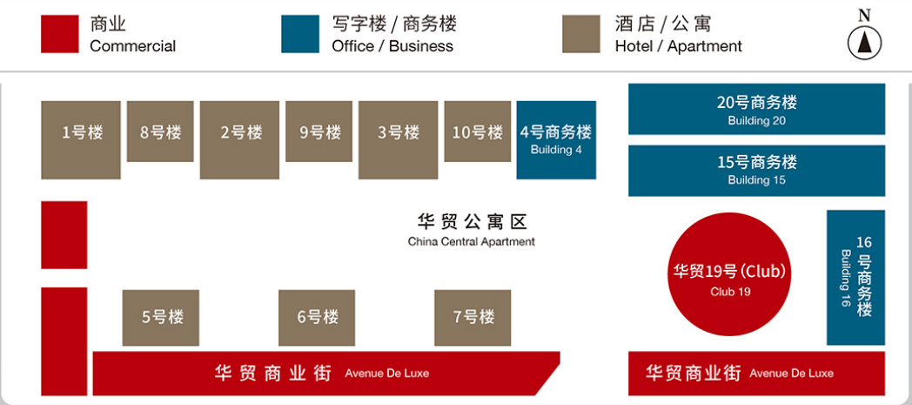
根据评估专业人员实地查勘，估价对象围护墙完好；地面、墙面平整；门窗开启关闭灵活；墙面、顶棚面层涂料完好，设备、管道通畅，水卫、电照设备完好，维护情况良好，观察成新率为85%；另外，结合估价对象的建成年代、建筑结构，采用直线折旧法计算估价对象计算成新率：
计算成新率＝1-（1-残值率）×已经使用年限÷经济耐用年限＝1-（1-0%）×17÷60＝72%
综合两种建筑物成新率确定方法，取其简单算术平均数确定估价对象成新率为79%。

（二）权益状况分析
1.土地状况
估价对象土地为国有土地，土地所有权归国家所有；根据《国有土地使用证》[京朝国用（2003出）第0478号]，北京国华置业有限公司拥有估价对象出让国有建设用地使用权，土地用途为住宅，土地使用权终止日期为2073年5月25日，出让国有建设用地使用权剩余土地使用年限为50.82年。
2.建筑物状况
根据《房屋所有权证》[京房权证朝其05字第001169号、京房权证朝其05字第001419号、京房权证朝其06字第001597号]，估价对象建筑物权属合法、清晰，且为北京国华置业有限公司所有。
3.他项权利设置
（1）抵押权
根据《房屋所有权证》[京房权证朝其05字第001169号、京房权证朝其05字第001419号、京房权证朝其06字第001597号]复印件及不动产权利人介绍，估价对象已设定抵押权。但上述权属证件中未登记该抵押权的具体情况（权利人、债权数额、期限等），且不动产权利人也未提供相关权利价值的说明。截至价值时点，该笔他项权利登记尚未注销。
（2）租赁权及其他
根据不动产权利人介绍及评估专业人员实地查勘，截至价值时点，估价对象部分空置，部分出租使用，估价对象已出租部分多为短租约，估价对象未设定地役权等其他他项权利。本次评估设定估价对象不存在地役权等其他他项权利。

（三）区位状况分析
1.位置状况
估价对象位于北京市朝阳区建国路89号院，位于东三环外、东四环内，距离北京CBD核心区约1.5公里，西侧距离北京站约4.5公里，距故宫博物院约7公里，东北距北京朝阳站约4.4公里，西南距天坛公园约6.5公里，地理位置条件好。
2.居住社区成熟度
估价对象周边有旺座中心公寓、金茂公寓、蓝堡国际公寓等项目，居住规模较大，社区发展完善，居住社区成熟度好。
3.交通状况
估价对象周边路网较密集，附近有31、138、421、985路等多条公交线路及地铁14号线、1号线等，周边停车较便捷，综合评价交通便捷度好。
4.环境状况
估价对象周边环境干净整洁，绿化率较高，自然环境较好，附近人文设施分布较分散，综合评价环境状况较好。
5.外部配套设施状况
估价对象所处区域目前已拥有完善的基础设施配套保障，区内大部分区域基础设施配套目前可达到“七通”（通路、通电、通讯、通上水、通下水、通燃气、通热）条件，且保证程度较高。
周边2公里内的公共服务配套设施齐备程度好，有购物场所（华贸购物中心、北京SKP、金地中心商场等）、医院（北京济民中医医院、首都医科大学附属北京朝阳医院）、银行（建设银行、交通银行、汇丰银行等）、学校（中央商务区实验学校、呼家楼中心小学等）、餐饮等公共服务配套设施。
综上，估价对象所处区域地理位置好，居住社区成熟度好，交通便捷度好，自然及人文环境较好，区域基础设施达“七通”，周边2公里内的公共服务配套设施齐备。总体评价影响估价对象的区位条件好。

二、市场背景描述与分析
（一）北京市住宅用房房地产市场状况
1.宏观环境
根据北京市地区生产总值统一核算结果，2022年上半年北京市实现地区生产总值19352.2亿元，按不变价格计算，同比增长0.7%。其中，一季度实现地区生产总值9413.4亿元，增长4.8%；二季度实现地区生产总值9938.8亿元，下降2.9%。分产业看，第一产业实现增加值43.7亿元，增长7.0%；第二产业实现增加值2933.5亿元，下降11.4%；第三产业实现增加值16375.0亿元，增长3.3%。
2022年上半年，北京市固定资产投资（不含农户）同比增长5.5%，增速比一季度回落4.8个百分点，比1-5月提高2.7个百分点。其中，基础设施投资增长6.0%，房地产开发投资增长1.0%。分产业看，第一产业投资增长40.6%；第二产业投资增长37.5%，其中，制造业投资增长38.4%；第三产业投资增长2.6%。高技术产业投资保持快速增长，高技术制造业投资在集成电路、医药健康等项目带动下增长78.1%，高技术服务业投资在信息传输、软件和信息技术服务业等行业带动下增长61.7%。社会领域投资增长17.0%，其中，卫生和社会领域投资增长86.4%，教育投资增长45.8%。
2022年上半年，北京市房地产开发企业房屋新开工面积为803万平方米，同比下降11.7%。其中，住宅新开工面积为415.6万平方米，同比下降18.9%；办公楼为28.1万平方米，下降21.2%；商业营业用房为46.2万平方米，增长38.8%。房屋竣工面积为427.4万平方米，同比下降27.5%。其中，住宅竣工面积为214万平方米，下降19.2.%；办公楼为101.6万平方米，增长53.6%；商业营业用房为24.2万平方米，下降49.2%。商品房销售面积为446.1万平方米，同比下降8.7%。其中，住宅销售面积为329.9万平方米，下降20%；办公楼为29.6万平方米，增长41.2%；商业营业用房为21.5万平方米，增长1.5倍。
总的来看，稳经济一揽子政策措施显现成效，北京经济逐步克服疫情等不利影响，呈现恢复势头，表现出较强韧性。但同时，全球经济增速放缓，不确定性上升，国内经济恢复仍面临不少挑战，北京经济恢复的基础尚不牢固，生产、需求部分指标仍低位运行，市场主体生产经营压力较大。
2.土地市场
（1）土地供求情况
供应端：2022年上半年北京商品住宅用地（含共有产权房）共推出35宗，累计供应规划建面344.11万平方米，同比下降21%；需求端：上半年累计成交31宗，成交规划建面305.28万平方米，同比减少29%。
从供地计划来看，北京市全年供地规模与去年持平，上半年供地节奏放缓，意味着下半年供地将发力，预计随着供地规模回升将带动宅地成交规模增长。
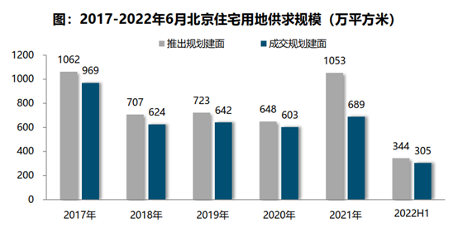
（2）土地成交价格
1季度北京宅地整体成交楼面均价29844元/平方米，同比上涨19%，主要受到中心城区丰台、朝阳等地块成交影响。成交溢价率方面，在地价上限的约束下，1季度首批集中供地溢价率约4%，同比减少10个百分点，房企拿地趋于谨慎，整体溢价率保持低位，土地多以底价成交，市场回归理性。
（3）区域成交情况
2022年上半年近郊区为北京住宅用地成交主力区域，合计成交规模161.37万平方米，占比53%，其中昌平、大兴、顺义为成交主力区域，成交规模均超过40万平方米；中心城区整体宅地成交规模为124.98万平方米，丰台、朝阳为其主力成交区域，成交规模均超过49万平方米；远郊四区，仅怀柔、平谷成交，合计成交规模近18.93万平方米。
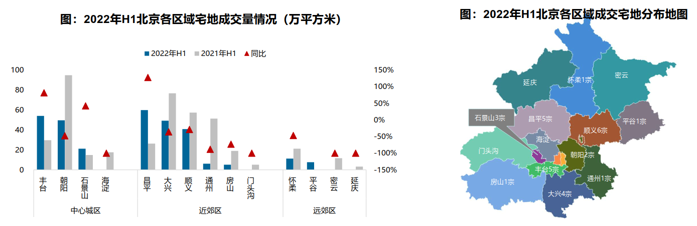
成交楼面均价方面，中心城区楼面均价相对较高，石景山、朝阳、丰台成交楼面均价均在4万元/平方米以上，且高于北京整体楼面均价，其中丰台区玉泉营街道纪家庙村1宗宅地楼面价超6万/平方米。石景山首钢园区、刘娘府2宗宅地，朝阳崔各庄、王四营2宅地，大兴旧宫1宗宅地，成交楼面均价均突破4万元/平方米。从楼面均价变化来看，各区域成交楼面价呈下跌趋势。
成交楼面均价方面，中心城区楼面均价相对较高，石景山、朝阳、丰台成交楼面均价均在4万元/平方米以上，且高于北京整体楼面均价，其中丰台区玉泉营街道纪家庙村1宗宅地楼面价超6万/平方米。石景山首钢园区、刘娘府2宗宅地，朝阳崔各庄、王四营2宅地，大兴旧宫1宗宅地，成交楼面均价均突破4万元/平方米。从楼面均价变化来看，各区域成交楼面价呈下跌趋势。
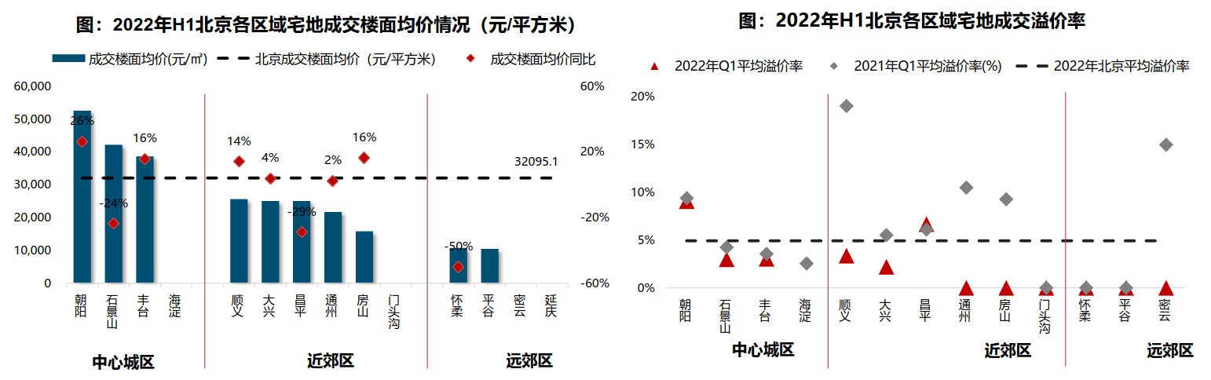
3.商品房住宅市场
（1）商品住宅供给状况
2022年上半年受春节假期、疫情反复以及市场调控影响，上半年供应先冲高再回落。1-2月春节假期影响下供应缩量；3-4月市场成交有所好转带动供应触底反弹，4月供应大幅上涨至180万平方米，创2021年以来新高；5-6月受疫情再次冲击，供应随之回落。预计随着经济好转、房地产市场宽松带动以及上半年集中供地项目入市，下半年供应或将回升。
2022年上半年北京商品住宅（不含保障房）累计供应412万平方米，同比下降16%，处于近六年同期次高位置。2022年上半年整体销供比为0.83，处于供大于求状态。预计后市随着调控宽松、需求释放带动成交回暖，或将促进供销比边际改善。
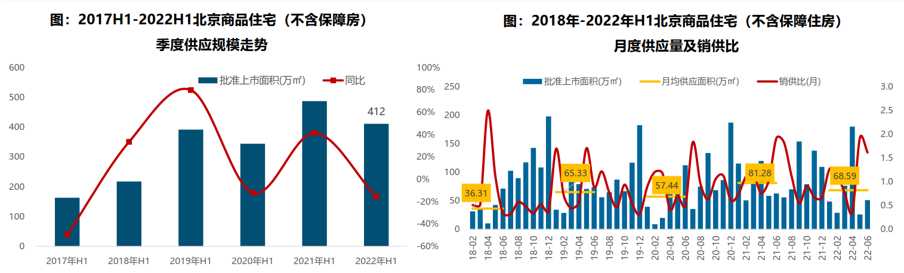
截至6月底，北京住宅库存量为1129万平方米，较去年同期微涨6%，库存规模相对高位。受楼市下行、经济承压的大环境影响，从去年4季度到22年5月狭义库存出清周期逐步上升至21.9个月；二季度随着经济企稳，房地产市场回温，北京楼市出清周期下降拐点已现，季末出清周期为20.9个月，环比下降1个月；但仍处于相对高位，需要警惕结构性库存风险。
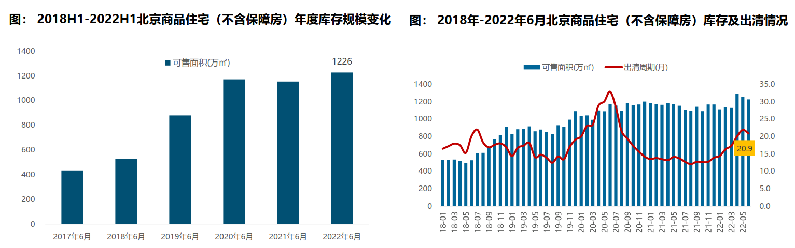
（2）商品住宅成交情况
1）成交量
2022年上半年，房地产市场整体处于调整状态，北京楼市受行业环境及不可抗力因素的影响，市场成交受挫，上半年累计成交352.91万平方米，同比下降30%，成交规模为2020年疫情后半年度成交次低位；月度来看，2月受春节假期及疫情的影响，成交规模降至低位；春节后在信贷环境逐步放松的背景下，市场需求逐步释放，3-4月成交规模逐步上升；5月受北京疫情再次冲击影响，北京短暂进入“停摆”状态，楼市成交规模快速回落；6月，随着疫情的逐步控制、行业环境的逐步改善叠加房企冲刺半年度业绩的影响，成交规模创今年新高。
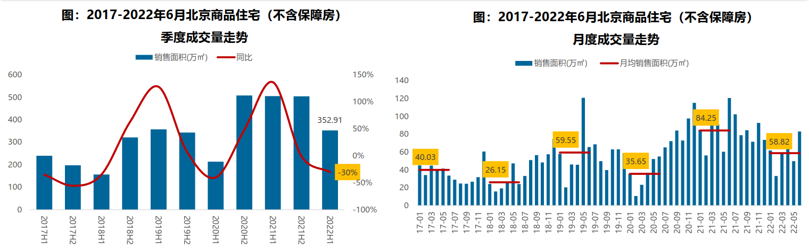
2）成交价格
A.成交价格
2022年上半年，北京楼市新房成交均价约为49591元/平方米，同比上涨5%；具体来看，成交均价结构性上涨，刚需受到抑制，改善型需求快速释放，呈现出分化的态势。受疫情影响，刚需置业者心理预期受到影响，规避风险意识加重，刚需产品成交占比有所下滑；在宏观经济下滑压力较大背景下，改善型产品成为高端置业者资金避险的重要方式，学府壹号院、中海汇德里、中建学府公馆、天坛府等优质项目成为改善型置业者的首选，带动上半年北京楼市成交均价上行。
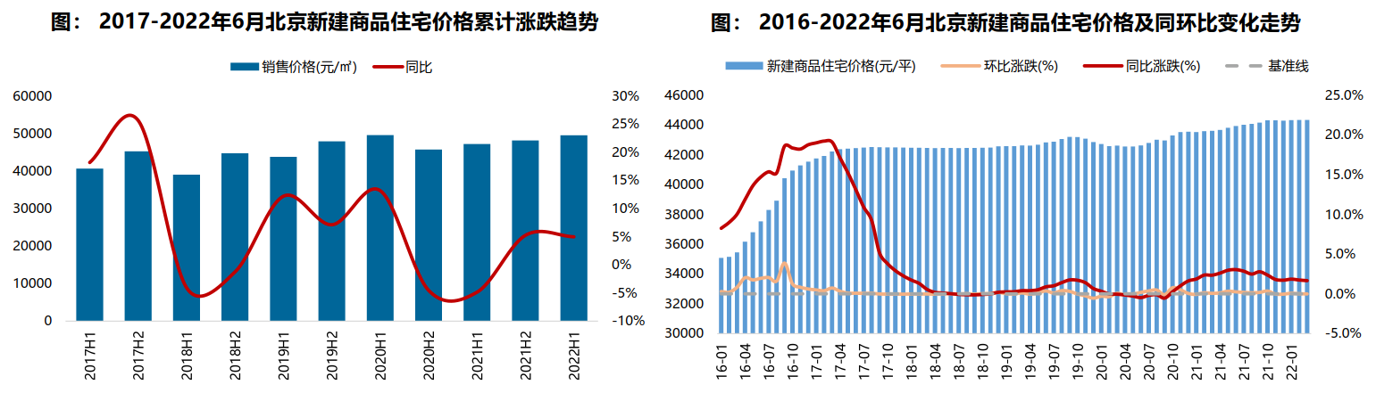
B. 成交结构
2022年上半年，120平方米以下的刚改型产品仍然是北京市场的成交主力，累计占比达60.4%，占比较去年同期减少6.6个百分点，其中60-90平方米之间的刚需产品仍为市场成交主力，成交套数占比最高为33.4%，成交占比较去年同期减少17.2个百分点；120-300平方米之间的中高面积段成交占比上升7.3个百分点至36.5%，其中120-160平方米之间产品成交占比上升至22.9%，较去年同期上升2个百分点。
受优质项目逐步入市，改善型产品供应提高带动，新房成交向中高价位段转移；500万以下产品仍为市场主力，但成交占比减少11.6个百分点，500-1000万和1000万以上产品成交占比分别上升4.7和6.9个百分点。
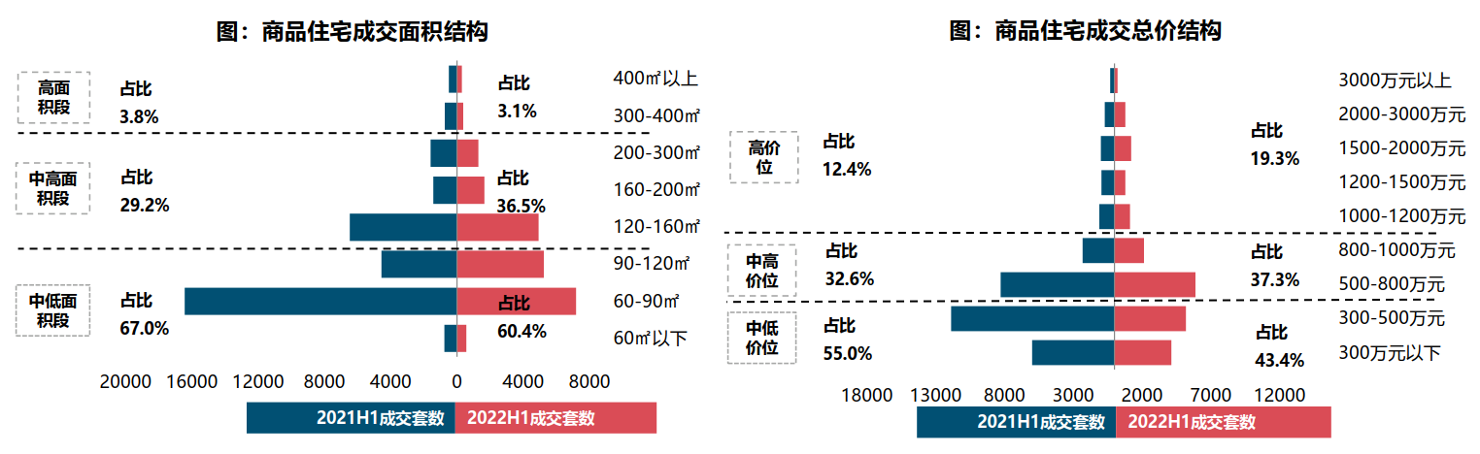
3）区域成交
从区域成交规模来看，近郊六区成为北京商品住宅（不含保障房）成交主力区域。2022上半年近郊六区成交172.79万平方米，占比达53.2%；其中，顺义、大兴累计成交均超过50万平方米，居北京各区销售规模第一、第二位；中心城区中海淀、朝阳成交超30万平方米。
从区域成交变化来看，中心、近郊和远郊区域的成交规模同比均有不同程度的回落；近郊区成交规模同比下降38%，下降幅度最大且各区成交规模同比均降，其中通州、昌平、房山均下降四成以上；中心城区成交规模同比回落36%，朝阳、丰台分别下降49%、56%，东城区成交规模大涨；远郊区成交规模同比下降14%，下降幅度最小，其中密云微降，怀柔同比上涨32%。
从成交价格来看，整体呈现中心高外围低的圈层分布态势。中心城区商品住宅（不含保障房）成交均价最高，整体超8万/平方米，其中东、西城成交均超10万/平方米；近郊区整体成交均价超4万/平方米；远郊区整体成交均价最低，其中密云成交均价不足1.8万/平方米。
从价格变化来看，2022年上半年中心城区成交均价同比涨幅最大，其中西城、海淀成交价格同比涨幅均超三成，涨幅居全市前二；近郊区成交均价同比微涨1%，大兴区下跌幅度全市最大；远郊区成交均价微跌，延庆、密云下跌近一成。
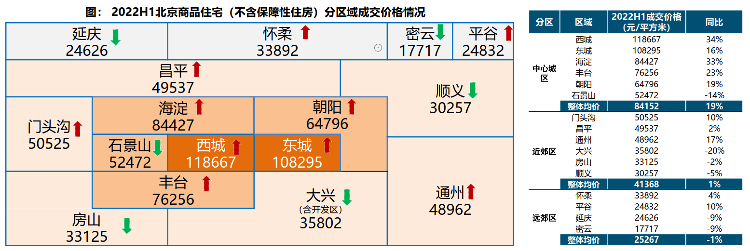
（3）存量房住宅市场
1）市场运行状况
受疫情等因素影响，市场情绪偏低，上半年存量房成交量延续下滑态势，累计成交7.04万套，环比下降36%。从月度趋势来看，3月随着假期等影响逐渐退去，市场需求集中释放，推动存量房成交规模明显上升，且单月成交量创年内新高，进入4月，受疫情等因素影响，市场预期较低，成交量连续下滑，直至6月份，经济形势好转，市场情绪回升，成交规模止落回升，但较去年同期仍有一定差距，市场恢复动力有限。
上半年北京存量房成交均价约61680元/平方米，上半年累计同比增长2%，环比微跌1%。从月度趋势来看，在政策宽松背景下，北京二手房市场处于恢复阶段，业主对后市预期提升，均价在6-6.2万/平方米范围内波动。
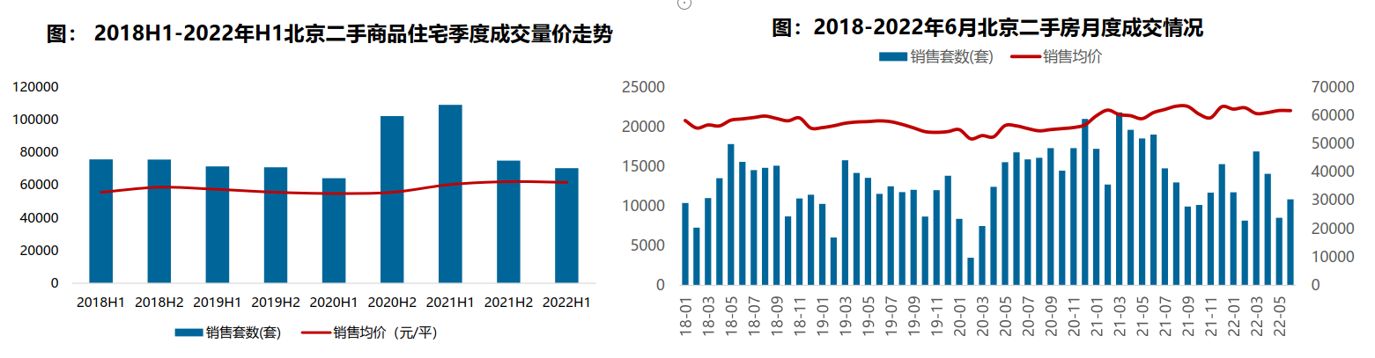
2）各区县统计
分区域来看，上半年各区存量房成交规模同比均呈下降态势，海淀、西城、平谷成交规模同比领跌，跌幅超40%。其中，朝阳存量房成交规模较大，成交面积超过160万平方米，居各区第一位；成交价格方面，上半年西城区成交价格最高，达121854元/平方米；其次为东城区，为104502元/平方米。
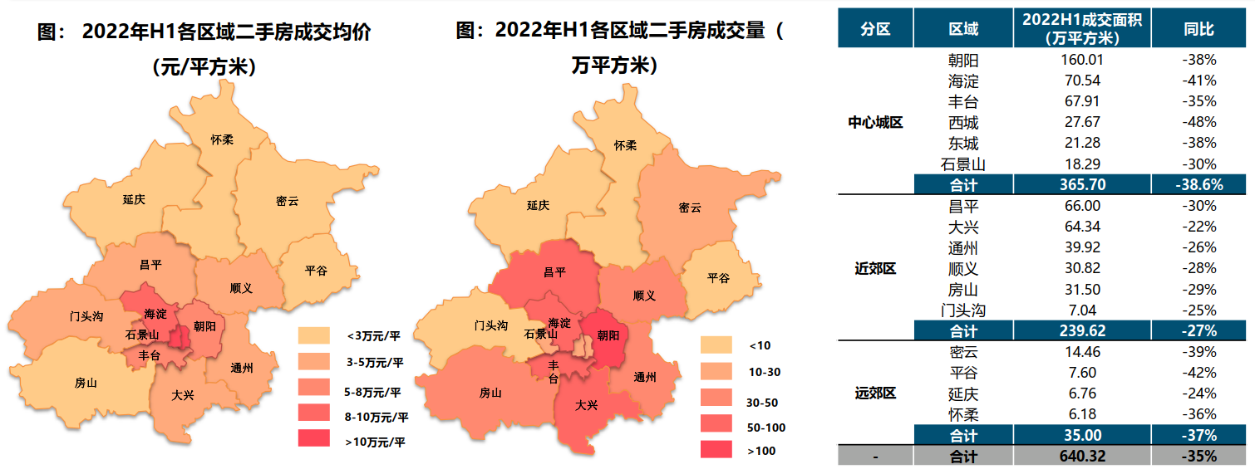
4.产业政策
全国政策：
2022年1月20日，全国住房和城乡建设工作会议在北京以视频形式召开。会议强调，2022年，全系统要认真贯彻落实党中央、国务院决策部署，坚持稳中求进工作总基调，完整、准确、全面贯彻新发展理念，着力在“增信心、防风险、稳增长、促改革、强队伍”上下功夫。一是增信心。要深刻认识到，我国发展的多方面优势和条件没有变，时与势在我们一边，这是我们的定力和底气所在，也是我们的决心和信心所在。二是防风险。把防风险摆在更加突出的位置，防范化解住房和城乡建设领域风险，坚决守住不发生系统性风险的底线。三是稳增长。充分释放居民住房需求、新型城市基础设施建设投资需求潜力，同步推动扩内需、转方式、调结构，促进经济实现质的稳步提升和量的合理增长。四是促改革。更好地激发企业活力，更好地适应和满足需求变化，推进住房供给侧结构性改革，加快形成与高质量发展相适应的城市开发建设体制机制和政策体系。五是强队伍。忠诚拥护“两个确立”、忠诚践行“两个维护”，悟透以人民为中心的发展思想，树立正确政绩观，切实提高工作能力和水平，建设忠诚干净担当的高素质专业化干部队伍。
2022年2月8日，中国人民银行、中国银行保险监督管理委员会发布《关于保障性租赁住房有关贷款不纳入房地产贷款集中度管理的通知》，明确保障性租赁住房项目有关贷款不纳入房地产贷款集中度管理，鼓励银行业金融机构按照依法合规、风险可控、商业可持续的原则，加大对保障性租赁住房发展的支持力度。明确保障性租赁住房项目有关贷款不纳入房地产贷款集中度管理，有利于银行业金融机构加大对保障性租赁住房项目的信贷投放，支持我国住房保障体系建设，有助于推动建立多主体供给、多渠道保障、租购并举的住房制度。下一步，人民银行、银保监会将加快建立完善住房租赁金融制度，继续加大对保障性住房建设和长租房市场发展的金融支持力度，促进房地产业良性循环和健康发展。
2022年2月24日，国新办举行推动住房和城乡建设高质量发展发布会。2022年全国仍将毫不动摇地坚持“房子是用来住的、不是用来炒的”定位，不把房地产作为短期刺激经济的工具和手段，加强预期引导，因城施策促进房地产业良性循环和健康发展。
2022年2月25日，中国银保监会、住房和城乡建设部发布《关于银行保险机构支持保障性租赁住房发展的指导意见》。《指导意见》提出，要以人民为中心、以市场化为导向、以风险可控为前提、以多方协同为保障，构建多层次、广覆盖、风险可控、业务可持续的保障性租赁住房金融服务体系。要求各类银行保险机构发挥机构优势，把握保障性租赁住房融资需求特点，提供针对性金融产品和服务。要求各地尽快明确保障性租赁住房项目标准，加强保障性租赁住房项目监督管理，为银行保险机构开展业务提供支持。同时，强调各方面加强项目风险管理，坚守风险底线。《指导意见》的发布和实施，是牢牢坚持房子是用来住的，不是用来炒的定位，推动建立多主体供应、多渠道保障、租购并举的住房制度，缓解新市民、青年人住房困难的重要举措。下一步，银保监会、住房和城乡建设部将联合推动相关措施落地实施，形成支持保障性租赁住房发展的合力，促进房地产业良性循环和健康发展。
2022年3月5日全国两会召开。有关房地产业，两会政府报告中提出：继续保障好群众住房需求。坚持房子是用来住的、不是用来炒的定位，探索新的发展模式，坚持租购并举，加快发展长租房市场，推进保障性住房建设，支持商品房市场更好满足购房者的合理住房需求，稳地价、稳房价、稳预期，因城施策促进房地产业良性循环和健康发展。
2022年5月25日，国务院召开全国稳经济大盘电视电话会议，出台稳经济“6方面33项”一揽子政策，着眼于稳供给、扩需求、稳预期，大力推动经济回归正常轨道，确保经济运行在合理运行区间。
地方政策：
2022年1月6日，北京十五大五次会议召开。会议提出坚持“房住不炒”，保持房地产调控政策连续性稳定性；2022年筹集建设保障性租赁住房15万套，竣工各类保障房8万套。同时，将研究适应多子女家庭的公租房政策。
2022年1月10日，北京市住建委等四部分印发了《关于加强本市共有产权住房政府产权份额代持机构管理的通知》，限制共有产权住房政府产权份额代持机构参与房地产开发。
2022年1月19日，人民银行召开22年北京地区货币信贷工作会议，坚持“房子是用来住的，不是用来炒的”定位，加强预期引导，支持房地产企业合理融资需求，更好满足购房人合理住房需求，加大住房租赁金融支持，促进房地产业良性循环和健康发展。
2022年1月26日，北京银保监局召开2022年工作会议，要坚持“房住不炒”定位，持续完善“稳地价、稳房价、稳预期”房地产长效机制，稳步化解房地产“灰犀牛”风险。
2022年2月18日，北京市总体规划第二阶段获批，到2025年北京市常住人口将控制在2300万人以内，城乡建设用地规模控制在2790平方公里左右；未来十年北京将加强平原地区开发，扩大城乡职住用地比例，完善轨道交通网络建设。
2022年3月18日，北京市人民政府办公厅印发《北京市关于加快发展保障性租赁住房的实施方案》。方案指出，加大利用集体经营性建设用地建设保障性租赁住房的力度。进一步增加集体经营性建设用地供应，支持用于建设保障性租赁住房；鼓励集体产业用地优先用于建设保障性租赁住房。支持社会资本与市、区属国有企业合作，通过设立基金、合作经营、参股投资等方式参与保障性租赁住房建设运营，培育壮大一批专业化、规模化住房租赁企业。鼓励在京央企和市、区属国有企业积极参与保障性租赁住房建设运营。“十四五”期间，争取建设筹集保障性租赁住房40万套（间），占新增住房供应总量的比例达到40%，新市民、青年人等群体住房困难问题得到有效缓解，促进实现全市人民住有所居。
2022年6月4日，北京市人民政府印发《北京市统筹疫情防控和稳定经济增长的实施方案》，要求出台存量国有建设用地盘活利用、功能混合等规划土地激励政策。要求危旧楼房成套化改造项目增加规模须符合建筑规模管控。推动企业将存量商办用房转换为配套重点功能区和产业园区的人才租赁房、保障性租赁住房。
2022年6月7日，北京市住房城乡建设委发布《北京市城市更新条例》意见稿，危旧楼改建方面，可适当增加建筑面积作为共有产权住房或保障性租赁住房。老旧小区改造可通过改扩建用于补充小区便民服务设施、增加停车位，实施老旧住宅楼房加装电梯等政策。
5.未来市场预期
2022年上半年，北京市房地产市场整体处于调整状态，受行业环境及不可抗力因素的影响，整体成交受挫，累计成交352.91万平方米，同比下降30%。但二季度末出现翘尾行情，成交规模创今年新高。预计随着政策环境不断优化改善以及居民购房情绪恢复，三季度市场或将企稳回升，进入复苏阶段。
（二）估价对象所在区域相应用途房地产市场状况
估价对象位于北京市朝阳区。朝阳区是北京市城六区之一，因位于朝阳门外而得名。地处北京市中南部，位于北纬39°49'至40°5'，东经116°21'至116°38'。北接顺义区、昌平区，东与通州区接壤，南连丰台区、大兴区，西同海淀区、东城区、西城区毗邻。面积470.8平方千米。辖域地貌平坦，地势从西北向东南缓缓倾斜，平均海拔34米，最高处海拔46米，最低处海拔20米。轮廓南北长，最长约28千米；东西窄，最宽约17千米。元代开凿通惠河流经辖区内，在元、明、清三朝曾是漕运的重要河道。境内有温榆河、清河、坝河、亮马河、萧太后河、凉水河、北小河等河流。根据《北京城市总体规划(2016年—2035年)》，朝阳区属于北京中心城区，功能定位是：东部、北部地区强化国际交往功能，建设成为国际一流的商务中心区、国际科技文化体育交流区、各类国际化社区的承载地；南部地区将传统工业区改造为文化创意与科技创新融合发展区。朝阳区工业发达，是北京市重要的工业基地。区内集中有纺织、电子、化工、机械制造、汽车制造等工业基地。朝阳区对外交往活动频繁，是北京市重要的外事活动区。
估价对象位于朝阳区建国路89号院，距离北京CBD核心区约1.5公里，属于北京CBD辐射区域，目前该区域内汇集了大批商务写字楼从而衍生出配套公寓用房，如旺座中心公寓、金茂公寓、蓝堡国际公寓等，周边众多大型购物中心及特色娱乐休闲场所分布，且周边分布较多星级酒店，吸引了众多国内外知名企业入驻。周边公寓用房租售价格较为稳定，目前周边公寓用房销售价格约80000-100000元/平方米，租金价格约6-8元/㎡·天。

三、最高最佳利用分析
所谓最高最佳使用是指房地产估价要以房地产的最高最佳使用为前提。最高最佳使用是估价对象的一种最可能的使用，这种最可能的使用是法律上允许、技术上可能、经济上可行，经过充分合理的论证，并能给估价对象带来最高价值的使用。它主要体现在以下几个方面:
（一）法律上允许（规划及相关政策法规许可）
法律上允许即不受现时使用状况的限制，而依照法律规章、规划发展方向，按照其可能的最优用途进行估价，截至价值时点，估价对象所属项目已经取得《房屋所有权证》，北京国华置业有限公司拥有估价对象出让国有建设用地使用权和建筑物所有权，产权清晰、合法。符合《民法典》、《城市房地产管理法》有关抵押的规定。
（二）技术上可能
技术上可能即不能把技术上无法做到的使用当作最高最佳使用,要按照房屋建筑工程方面的技术要求进行估价。截至价值时点，估价对象所属项目已经取得《房屋所有权证》，估价对象建筑结构、功能、造型、立面效果、建筑材料和设备选用、施工技术等方面均已得到相关行政部门或第三方的认可，技术上均能满足要求。
（三）经济上可行
经济上可行即估价结果应是各种可能的使用方式中，以经济上有限的投入而能获得最大的收益的使用方式的估价结果。估价对象目前用途、产权合法、建造标准技术上能满足要求，并且其收入现值大于支出现值，具有经济可行性。
（四）价值最大化
价值最大化即在所有具有经济可行性的使用方式中，能使估价对象价值达到最大的使用方式，才是最高最佳的使用方式。估价对象用途为住宅，其使用方式以满足法律上许可、技术上可能、经济上可行为前提条件，经过论证可使估价对象价值得到最大化。
（五）使用前提说明与分析
估价对象作为已建成建筑物，应以保持现状作为前提，即认为保持现状最为有利时，应以保持现状为前提条件进行估价。现状应予保持的是：现状房地产的价值大于重新立项新建房地产的价值减去拆除现有建筑物的费用及建造新建筑物的费用之后的余额。根据目前房地产市场状况并结合开发经验，以保持现状最为有利。
综上所述，我们认为估价对象用途为住宅为其最高最佳使用途径。

四、估价方法适用性分析
由于本次评估是为确定房地产抵押贷款额度提供参考依据而评估估价对象房地产抵押价值，因此评估专业人员在认真分析研究估价对象的相关资料，并通过对邻近地区同类物业调查的基础上，确定如下技术路线：
首先，根据《房地产估价规范》（GB/T 50291-2015）的估价程序采用比较法、收益法求取估价对象5号楼201住宅用房房地产价值。
其次，依据各方法的估价结果，算术平均确定估价对象5号楼201住宅用房房地产价值。
然后，以5号楼201住宅用房楼面单价为基准，对剩余住宅用房进行建筑面积、房屋类型、楼层、朝向、建筑类型调整，得到其他住宅用房房地产价值并加总。
最后，求取抵押担保权已注销时的房地产抵押价值。
（一）估价方法的选用
根据《房地产估价规范》（GB/T 50291-2015），估价方法主要有比较法、收益法、成本法、假设开发法四种估价方法。四种估价方法的定义及适用条件如下：
比较法：比较法是选取一定数量的可比实例，将它们与估价对象进行比较，根据其间的差异对可比实例成交价格进行处理后得到估价对象价值或价格的方法。比较法主要用于同类房地产数量较多、经常发生交易且具有一定可比性的房地产。
收益法：收益法是预测估价对象的未来收益，利用报酬率或资本化率、收益乘数将未来收益转换为价值得到估价价值或价格的方法。收益法适用于估价对象或其同类房地产通常有租金等经济收入的收益性房地产。
成本法：成本法是测算估价对象在价值时点的重置成本或重建成本和折旧，将重置成本或重建成本减去折旧得到估价对象价值或价格的方法。新近开发完成的房地产、可以假设重新开发的现有房地产、正在开发的房地产、计划开发的房地产，均可采用成本法进行估价。对很少发生交易而限制了比较法运用，又没有经济收入或没有潜在经济收入而限制了收益法运用的房地产通常也适用成本法进行估价。
假设开发法：假设开发法是求得估价对象后续开发的必要支出及应得利润和开发完成后的价值，将开发完成后的价值减去后续开发的必要支出及应得利润得到估价对象价值或价格的方法。假设开发法适用于具有开发或再开发潜力且开发完成后的价值可以采用比较法、收益法等成本法以外的方法测算的房地产。
评估专业人员根据估价对象的特点、实际情况以及估价目的，对上述估价方法分析如下：
估价方法 | 适用性分析 | 是否选用
比较法 | 估价对象为住宅用房房地产，周边有同类或类似房地产交易，因此选用比较法作为其中的一种估价方法。 | 是
收益法 | 估价对象用途为住宅用房，可以产生收益。采用收益法能够反映估价对象未来收益的折现价值，且收益性房地产的估价应选用收益法作为其中的一种估价方法。 | 是
成本法 | 估价对象为已建成房地产，估价对象具有采用比较法、收益法进行估价条件，因此本次评估未采用成本法进行测算。 | 否
假设开发法 | 估价对象为已建成物业，且处于正常运营状态，不符合假设开发法应用条件及适用范围。 | 否

综上所述，本次评估根据估价对象的特点和实际状况，采用比较法和收益法进行测算，评估估价对象房地产价值。
（二）估价的思路
（1）比较法
比较法是选取一定数量的可比实例，将它们与估价对象进行比较，根据其间的差异对可比实例成交价格进行处理后得到估价对象价值或价格的方法。其计算公式为：
比较价值＝比较案例房地产价格×（待估房地产交易情况指数/比较案例交易情况指数）×（待估房地产价值时点房地产价格指数/比较案例交易日期房地产价格指数）×…×（待估房地产权益状况条件指数/比较案例房地产权益状况条件指数）×（待估房地产区位状况条件指数/比较案例房地产区位状况条件指数）×（待估房地产实物状况条件指数/比较案例房地产实物状况条件指数）
具体步骤如下：
1）选择可比案例
选择比较案例时，应符合以下要求（与待估房地产比较）
a.用途相同
b.属于正常交易
c.房地产状况各因素相近
d.价值时点接近
e.统一价格基础
2）进行交易情况、市场状况、房地产状况（权益、区位、实物）等因素修正和调整
3）求取估价对象5号楼201住宅用房比较价值
（2）收益法
收益法是预测估价对象的未来收益，利用报酬率或资本化率、收益乘数将未来收益转换为价值得到估价价值或价格的方法。考虑到估价对象所处位置未来对该类物业的需求将不断上升，本次估价采用净收益按一定比率递增的公式计算，计算公式为：
V=A×｛1-[(1+g)/(1+Y)]^{n}｝÷(Y-g)
其中：
V-----收益价值
A-----未来第一年净收益
Y-----报酬率
n-----收益年期
g-----净收益年增长率
具体步骤如下：
1）计算估价对象未来第一年总收益
2）采用重置成本法计算估价对象房屋现值
3）计算估价对象未来第一年经营费用
4）计算估价对象未来第一年净收益
5）选用适当的报酬率
6）确定适当的净收益年增长率
7）计算估价对象5号楼201住宅用房收益价值
（3）将以上测算结果算术平均得到5号楼201住宅用房房地产价值。
（4）以5号楼201住宅用房楼面单价为基准，对剩余住宅用房进行建筑面积、建筑类型、楼层、朝向、房屋类型调整，得到其他住宅用房房地产价值并加总。
（5）求取抵押担保权已注销时的房地产抵押价值

五、估价测算过程
技术指标
1.估价对象经济技术指标
（1）面积指标
根据《房屋所有权证》[京房权证朝其05字第001169号、京房权证朝其05字第001419号、京房权证朝其06字第001597号]及《同意评估函》附件，估价对象建筑面积为12820.59平方米，全部为住宅用房。详见抵押物清单。
（2）利润率
本次利润率的记取中，住宅用房取20%。
2.工期情况说明：
土地开发期：0年；建筑物建设期：2年
成新度：
根据评估专业人员实地查勘，估价对象围护墙完好；地面、墙面平整；门窗开启关闭灵活；墙面、顶棚面层涂料完好，设备、管道通畅，水卫、电照设备完好，维护情况良好，观察成新率为85%；另外，结合估价对象的建成年代、建筑结构，采用直线折旧法计算估价对象计算成新率：
计算成新率＝1-（1-残值率）×已经使用年限÷经济耐用年限＝1-（1-0%）×17÷60＝72%
综合两种建筑物成新率确定方法，取其简单算术平均数确定估价对象成新率为79%。
以上述条件为基础计算估价对象的房地产价值。
（一）比较法
根据评估专业人员所掌握的市场资料，采用房地产交易中的替代原则，选取与估价对象类似用途的案例，并分别进行交易情况、市场状况、房地产状况（权益、区位、实物）的修正和调整。
1.选取案例并作因素条件说明
通过对北京市住宅用房市场的调查，选取近期同一供需圈内邻近地区的三个销售案例进行比较。
案例A：
•项目名称：华贸公寓
•项目坐落：朝阳区建国路89号院
•交易时间：2022年8月
•用途：住宅
案例A交易情况正常，土地使用年限为50-60（含）年，所在区域周边有旺座中心公寓、金茂公寓、蓝堡国际公寓等项目，居住社区成熟度好。周边路网密集，附近有31、138、421、985路等多条公交线路及地铁14号线、1号线等，周边停车便捷，综合评价交通便捷度好。周边2公里内的公共服务配套设施齐备程度好，有购物场所（华贸购物中心、北京SKP、金地中心商场等）、医院（北京济民中医医院、首都医科大学附属北京朝阳医院）、银行（建设银行、交通银行、汇丰银行等）、学校（中央商务区实验学校、呼家楼中心小学等）、餐饮等公共服务配套设施。案例A所处区域目前已拥有完善的基础设施配套保障，区内大部分区域基础设施配套目前可达到“七通”（即通路、通电、通讯、通上水、通下水、通燃气、通热）条件，且保证程度高。周边环境干净整洁，绿化率较高，自然环境较好，附近人文设施分布较分散，综合评价环境状况较好。案例A朝向为东，所在楼层为低区，建筑类型为高层，建筑结构为钢混，成新度79%，专业物业管理，建筑面积为77.28平方米，房屋内部精装修，内部装修维护情况较好，房屋类型为平层。交易价格为建筑面积单价105372元/平方米。
案例B：
•项目名称：华贸公寓
•项目坐落：朝阳区建国路89号院
•交易时间：2022年8月
•用途：住宅
案例B交易情况正常，土地使用年限为50-60（含）年，所在区域周边有旺座中心公寓、金茂公寓、蓝堡国际公寓等项目，居住社区成熟度好。周边路网密集，附近有31、138、421、985路等多条公交线路及地铁14号线、1号线等，周边停车便捷，综合评价交通便捷度好。周边2公里内的公共服务配套设施齐备程度好，有购物场所（华贸购物中心、北京SKP、金地中心商场等）、医院（北京济民中医医院、首都医科大学附属北京朝阳医院）、银行（建设银行、交通银行、汇丰银行等）、学校（中央商务区实验学校、呼家楼中心小学等）、餐饮等公共服务配套设施。案例B所处区域目前已拥有完善的基础设施配套保障，区内大部分区域基础设施配套目前可达到“七通”（即通路、通电、通讯、通上水、通下水、通燃气、通热）条件，且保证程度高。周边环境干净整洁，绿化率较高，自然环境较好，附近人文设施分布较分散，综合评价环境状况较好。案例B朝向为东，所在楼层为中区，建筑类型为高层，建筑结构为钢混，成新度79%，专业物业管理，建筑面积为79.15平方米，房屋内部精装修，内部装修维护情况较好，房屋类型为平层。交易价格为建筑面积单价107101元/平方米。
案例C：
•项目名称：华贸公寓
•项目坐落：朝阳区建国路89号院
•交易时间：2022年8月
•用途：住宅
案例C交易情况正常，土地使用年限为50-60（含）年，所在区域周边有旺座中心公寓、金茂公寓、蓝堡国际公寓等项目，居住社区成熟度好。周边路网密集，附近有31、138、421、985路等多条公交线路及地铁14号线、1号线等，周边停车便捷，综合评价交通便捷度好。周边2公里内的公共服务配套设施齐备程度好，有购物场所（华贸购物中心、北京SKP、金地中心商场等）、医院（北京济民中医医院、首都医科大学附属北京朝阳医院）、银行（建设银行、交通银行、汇丰银行等）、学校（中央商务区实验学校、呼家楼中心小学等）、餐饮等公共服务配套设施。案例C所处区域目前已拥有完善的基础设施配套保障，区内大部分区域基础设施配套目前可达到“七通”（即通路、通电、通讯、通上水、通下水、通燃气、通热）条件，且保证程度高。周边环境干净整洁，绿化率较高，自然环境较好，附近人文设施分布较分散，综合评价环境状况较好。案例C朝向为西，所在楼层为低区，建筑类型为高层，建筑结构为钢混，成新度79%，专业物业管理，建筑面积为79.83平方米，房屋内部精装修，内部装修维护情况较好，房屋类型为平层。交易价格为建筑面积单价106802元/平方米。
各案例位置如下：
案例位置

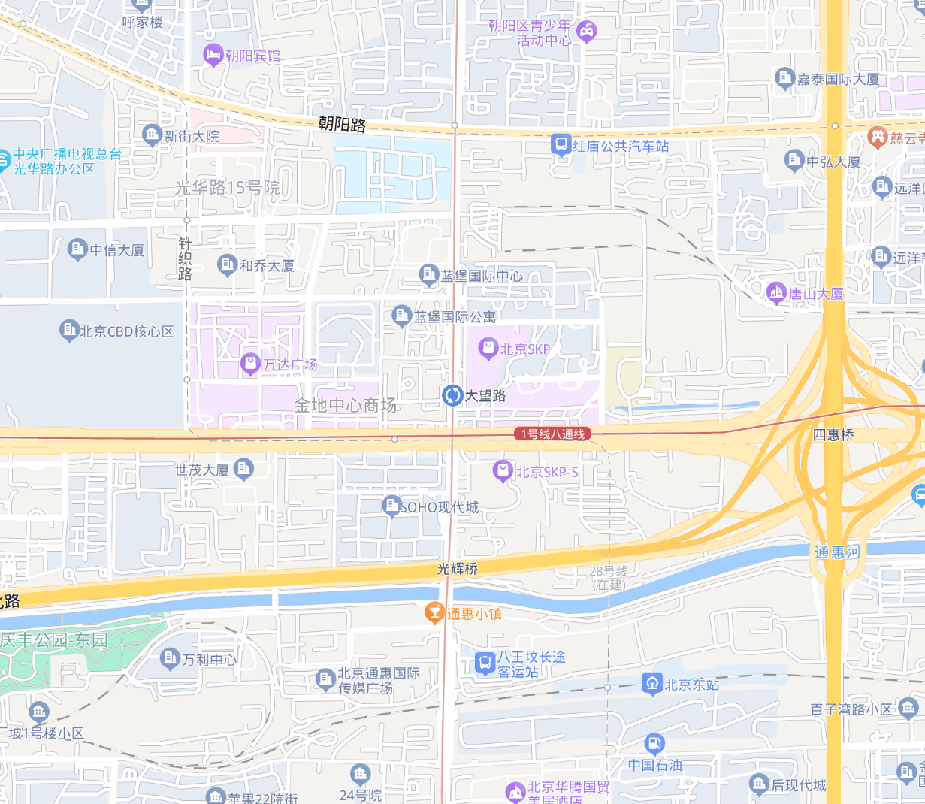
案例A、B、C

表1：因素条件说明表
比较因素 |  | 估价对象5号楼201 | 案例：A | 案例：B | 案例：C
 |  | 华贸公寓 | 华贸公寓 | 华贸公寓 | 华贸公寓
 |  | 朝阳区建国路89号院 | 朝阳区建国路89号院 | 朝阳区建国路89号院 | 朝阳区建国路89号院
交易时间 |  | 2022年8月11日 | 2022年8月 | 2022年8月 | 2022年8月
市场状况 |  | 正常 | 正常 | 正常 | 正常
权益状况 | 用途 | 住宅（公寓） | 住宅（公寓） | 住宅（公寓） | 住宅（公寓）
权益状况 | 土地使用年限（年） | 50-60（含） | 50-60（含） | 50-60（含） | 50-60（含）
区位状况 | 居住社区成熟度 | 周边有旺座中心公寓、金茂公寓、蓝堡国际公寓等项目，居住社区成熟度好。 | 周边有旺座中心公寓、金茂公寓、蓝堡国际公寓等项目，居住社区成熟度好。 | 周边有旺座中心公寓、金茂公寓、蓝堡国际公寓等项目，居住社区成熟度好。 | 周边有旺座中心公寓、金茂公寓、蓝堡国际公寓等项目，居住社区成熟度好。
区位状况 | 交通便捷度 | 周边路网密集，附近有31、138、421、985路等多条公交线路及地铁14号线、1号线等，周边停车便捷，综合评价交通便捷度好。 | 周边路网密集，附近有31、138、421、985路等多条公交线路及地铁14号线、1号线等，周边停车便捷，综合评价交通便捷度好。 | 周边路网密集，附近有31、138、421、985路等多条公交线路及地铁14号线、1号线等，周边停车便捷，综合评价交通便捷度好。 | 周边路网密集，附近有31、138、421、985路等多条公交线路及地铁14号线、1号线等，周边停车便捷，综合评价交通便捷度好。
区位状况 | 公共配套设施 | 周边2公里内的公共服务配套设施齐备程度好，有购物场所（华贸购物中心、北京SKP、金地中心商场等）、医院（北京济民中医医院、首都医科大学附属北京朝阳医院）、银行（建设银行、交通银行、汇丰银行等）、学校（中央商务区实验学校、呼家楼中心小学等）、餐饮等公共服务配套设施。 | 周边2公里内的公共服务配套设施齐备程度好，有购物场所（华贸购物中心、北京SKP、金地中心商场等）、医院（北京济民中医医院、首都医科大学附属北京朝阳医院）、银行（建设银行、交通银行、汇丰银行等）、学校（中央商务区实验学校、呼家楼中心小学等）、餐饮等公共服务配套设施。 | 周边2公里内的公共服务配套设施齐备程度好，有购物场所（华贸购物中心、北京SKP、金地中心商场等）、医院（北京济民中医医院、首都医科大学附属北京朝阳医院）、银行（建设银行、交通银行、汇丰银行等）、学校（中央商务区实验学校、呼家楼中心小学等）、餐饮等公共服务配套设施。 | 周边2公里内的公共服务配套设施齐备程度好，有购物场所（华贸购物中心、北京SKP、金地中心商场等）、医院（北京济民中医医院、首都医科大学附属北京朝阳医院）、银行（建设银行、交通银行、汇丰银行等）、学校（中央商务区实验学校、呼家楼中心小学等）、餐饮等公共服务配套设施。
区位状况 | 基础设施水平 | 七通 | 七通 | 七通 | 七通
区位状况 | 自然及人文环境 | 周边环境干净整洁，绿化率较高，自然环境较好，附近人文设施分布较分散，综合评价环境状况较好。 | 周边环境干净整洁，绿化率较高，自然环境较好，附近人文设施分布较分散，综合评价环境状况较好。 | 周边环境干净整洁，绿化率较高，自然环境较好，附近人文设施分布较分散，综合评价环境状况较好。 | 周边环境干净整洁，绿化率较高，自然环境较好，附近人文设施分布较分散，综合评价环境状况较好。
区位状况 | 朝向 | 东 | 东 | 东 | 西
区位状况 | 楼层 | 低区 | 低区 | 中区 | 低区
实物状况 | 建筑类型 | 高层楼宇 | 高层楼宇 | 高层楼宇 | 高层楼宇
实物状况 | 建筑结构 | 钢混 | 钢混 | 钢混 | 钢混
实物状况 | 成新度 | 79% | 79% | 79% | 79%
实物状况 | 物业管理 | 专业 | 专业 | 专业 | 专业
实物状况 | 建筑面积（㎡） | 74.34 | 77.28 | 79.15 | 79.83
实物状况 | 内部装修 | 精装修 | 精装修 | 精装修 | 精装修
实物状况 | 内部装修维护情况 | 较好 | 较好 | 较好 | 较好
实物状况 | 房屋类型 | 平层住宅 | 平层住宅 | 平层住宅 | 平层住宅
2.编制因素修正及调整系数表（见表2）
各因素条件指数确定说明如下：
（1）交易时间修正指数的确定
由于估价对象和各案例交易时间均为2022年8月，调整系数均为100。
（2）市场状况调整
由于估价对象和各案例交易市场状况相同，均为正常交易，调整系数为100。
（3）房地产状况调整
1）权益状况
权益状况等级说明表
权益状况 | 等级划分 |  |  |  | 每等级向下调整幅度
用途 | 估价对象与交易案例用途均为住宅（公寓） |  |  |  | ——
土地使用年限（年） | 60-70（含） | 50-60（含） | 40-50（含） | 40（含）以下 | 2%
2）区位状况
区位状况等级说明表
区位状况 | 等级划分 |  |  |  |  | 每等级向下调整幅度
居住社区成熟度 | 好 | 较好 | 一般 | 较差 | 差 | 3%
交通便捷度 | 好 | 较好 | 一般 | 较差 | 差 | 3%
公共配套设施 | 好 | 较好 | 一般 | 较差 | 差 | 2%
基础设施水平 | 七通 | 六通 | 五通 | 四通 | 三通 | 1%
自然及人文环境 | 好 | 较好 | 一般 | 较差 | 差 | 2%
朝向 | 南北 | 东南 | 西南 | 南 | 东西南 | 1%
朝向 | 东西北 | 东西 | 东 | 西 | 东北 | 1%
楼层 | 高区 | 中高区 | 中区 | 中低区 | 低区 | 2%

3）实物状况
实物状况等级说明表
实物状况 | 等级划分 |  |  |  |  |  |  |  |  | 每等级向下调整幅度
建筑类型 | 小高层 |  |  |  | 高层 |  |  |  |  | 3%
建筑结构 | 钢混 |  |  |  | 混合 |  |  |  |  | 2%
成新度 | 0.9(含)-1(含) | 0.8(含)-0.9 |  | 0.7(含)-0.8 |  |  | 0.6(含)-0.7 |  | 0.5(含)-0.6 | 1%
市政基础设施 | 七通 | 六通 |  | 五通 |  |  | 四通 |  | 三通 | 1%
物业管理 | 专业 |  |  |  |  | 普通 |  |  |  | 2%
建筑面积（㎡） | 0-50(含) |  | 50-100(含) |  |  | 100-150(含) |  | 150-200(含) |  | 2%
建筑面积（㎡） | 20-250(含) |  | 250-300(含) |  |  | 300-400(含) |  | 400以上 |  | 2%
内部装修 | 精装 |  | 普装 |  | 简装 |  |  | 毛坯 |  | 2%
内部装修维护情况 | 好 | 较好 |  | 一般 |  |  | 较差 |  | 差 | 2%
房屋类型 | 复式 |  |  |  |  | 平层 |  |  |  | 5%
表2：比较因素条件指数表
比较因素 |  | 估价对象 | 案例：A | 案例：B | 案例：C
交易时间 |  | 100 | 100 | 100 | 100
市场状况 |  | 100 | 100 | 100 | 100
权益状况 | 用途 | 100 | 100 | 100 | 100
权益状况 | 土地使用年限 | 100 | 100 | 100 | 100
区位状况 | 居住社区成熟度 | 100 | 100 | 100 | 100
区位状况 | 交通便捷度 | 100 | 100 | 100 | 100
区位状况 | 公共配套设施 | 100 | 100 | 100 | 100
区位状况 | 基础设施水平 | 100 | 100 | 100 | 100
区位状况 | 自然及人文环境 | 100 | 100 | 100 | 100
区位状况 | 朝向 | 100 | 100 | 100 | 99
区位状况 | 楼层 | 100 | 100 | 104 | 100
实物状况 | 建筑类型 | 100 | 100 | 100 | 100
实物状况 | 建筑结构 | 100 | 100 | 100 | 100
实物状况 | 成新度 | 100 | 100 | 100 | 100
实物状况 | 市政基础设施 | 100 | 100 | 100 | 100
实物状况 | 物业管理 | 100 | 100 | 100 | 100
实物状况 | 建筑面积 | 100 | 100 | 100 | 100
实物状况 | 内部装修 | 100 | 100 | 100 | 100
实物状况 | 内部装修维护情况 | 100 | 100 | 100 | 100
实物状况 | 房屋类型 | 100 | 100 | 100 | 100
3. 因素修正及调整
在各因素条件指数表的基础上，进行交易时间修正、市场状况及房地产状况调整，即估价对象的因素条件指数与比较实例的因素条件进行比较，得到各因素修正及调整系数，计算得出估价对象26层楼面单价(见表3)：
表3：因素修正及调整系数表
比较因素 |  | 案例：A |  | 案例：B |  | 案例：C
交易时间 |  | 100/ | 100 | 100/ | 100 | 100/ | 100
市场状况 |  | 100/ | 100 | 100/ | 100 | 100/ | 100
权益状况 | 用途 | 100/ | 100 | 100/ | 100 | 100/ | 100
权益状况 | 土地使用年限 | 100/ | 100 | 100/ | 100 | 100/ | 100
区位状况 | 居住社区成熟度 | 100/ | 100 | 100/ | 100 | 100/ | 100
区位状况 | 交通便捷度 | 100/ | 100 | 100/ | 100 | 100/ | 100
区位状况 | 公共配套设施 | 100/ | 100 | 100/ | 100 | 100/ | 100
区位状况 | 基础设施水平 | 100/ | 100 | 100/ | 100 | 100/ | 100
区位状况 | 自然及人文环境 | 100/ | 100 | 100/ | 100 | 100/ | 100
区位状况 | 朝向 | 100/ | 100 | 100/ | 100 | 100/ | 99
区位状况 | 楼层 | 100/ | 100 | 100/ | 104 | 100/ | 100
实物状况 | 建筑类型 | 100/ | 100 | 100/ | 100 | 100/ | 100
实物状况 | 建筑结构 | 100/ | 100 | 100/ | 100 | 100/ | 100
实物状况 | 成新度 | 100/ | 100 | 100/ | 100 | 100/ | 100
实物状况 | 市政基础设施 | 100/ | 100 | 100/ | 100 | 100/ | 100
实物状况 | 物业管理 | 100/ | 100 | 100/ | 100 | 100/ | 100
实物状况 | 建筑面积 | 100/ | 100 | 100/ | 100 | 100/ | 100
实物状况 | 内部装修 | 100/ | 100 | 100/ | 100 | 100/ | 100
实物状况 | 内部装修维护情况 | 100/ | 100 | 100/ | 100 | 100/ | 100
实物状况 | 房屋类型 | 100/ | 100 | 100/ | 100 | 100/ | 100
销售价格（元/平方米） |  | 105254 |  | 107101 |  | 106802
比较价值（元/平方米） |  | 105254 |  | 102982 |  | 107881
4.估价对象比较价值
本次评估所选取的各可比案例与估价对象相似程度接近；通过前述各因素的修正及调整，各可比案例比较价值差异程度较小。因此，本次评估取三个比较价值的简单算术平均值作为估价对象5号楼201住宅用房的最终结果。
5号楼201住宅用房楼面单价＝（105254＋102982＋107881）÷3＝105372（元/平方米）
（二）收益法
1.求取房地年未来第一年净收益
（1） 未来第一年总收益
1）租金收入
根据评估专业人员对周边区域住宅（公寓）用房市场的调查，区域内一居室住宅（公寓）用房市场租金价格在5.5-7元/天•平方米。估价对象5号楼201住宅位于2层，内部精装修，实际出租租金位于12000-17000元/月之间，结合估价对象自身情况，确定其租金水平为6元/天•平方米。空置率取10%；每年按365天计算。则有：
未来第一年年租金收入＝6×74.34×365×（1-10%）＝146524（元）
2）押金利息
根据评估专业人员对于租赁市场的调查，目前与估价对象同类物业的押金通常为一个月的租金。因此，本次评估按照上述计算的年租金收入折算至月租金，并按照1年期存款利率1.5%计算押金利息。则有：
押金利息＝146524÷12×1.5%×1＝183（元）
3）未来第一年总收益
综上，估价对象未来第一年的总收益为前述2项之和。则有：
未来第一年总收益＝146524＋183＝146707（元）
（2）建筑物现值
序号 | 项目 | 数额（元） | 计算公式 | 取费标准
2 | 建筑物现值 | 457988 | 建筑物重置价值×成新度 | 成新度（%） | 79
1） | 建安费用 | 371700 | 建安单价×建筑面积 | 建安单价（元/㎡） | 5000
2） | 勘察设计和前期工程费 | 11151 | 建安费用×费率 | 费率（%） | 3
3） | 公共配套设施费用 | 18585 | 建安费用×费率 | 费率（%） | 5
4） | 基础设施建设费 | 14868 | 建筑面积×取费标准 | 市政费用（元/㎡） | 200
5） | 相关税费 | 5576 | 建安费用×费率 | 费率（%） | 1.5
（1） | 建造成本 | 421880 | 建安费用+勘察设计和前期工程费+公共配套设施费用+基础设施建设费+相关税费
（2） | 管理费用 | 8438 | 建造成本×费率 | 费率（%） | 2.0
（3） | 销售费用 | 0.02V_{建} | 建筑物重置价值×费率 | 销售费率（%） | 2.0
（4） | 贷款利息 | 18073+0.0008V_{建} | 复利计息。建造成本、管理费用、销售费用产生的利息。
1） | （1）及（2）项产生的利息 | 18073 | (建造成本+管理费用)×((1+利率)^(建设周期÷2)-1) | 建设周期（年） | 2
2） | 销售费用产生的利息 | 0.0008 V_{建} | 销售费用×((1+利率)^(建设周期÷2)-1) | 利息（%） | 4.2
（5） | 利润 | 86064+0.004V_{建} | （建造成本+管理费用+销售费用）×利润率
1） | （1）及（2）项产生的利润 | 86064 | （建造成本+管理费用）×利润率 | 利润率（%） | 20
2） | 销售费用产生的利润 | 0.004 V_{建} | 销售费用×利润率 | 利润率（%） | 20
（6） | 销售税费 | 0.0533 V_{建} | 建筑物重置价值×费率/(1+5%) | 费率（%） | 5.6
（7） | 建筑物重置价值（V_{建}） | 579732

（3）年经营费用
序号 | 项目名称 | 总额（元） | 相关系数 | 备注
1） | 税费 | 24833 | —— | A+B
A | 两税两费 | 7815 | 5.60% | 年总收益×费率/（1+5%）
B | 房产税 | 16746 | 12% | 年总收益×费率/（1+5%）
C | 城镇土地使用税 | 272 | 18 | 分摊土地面积×取费标准
2） | 维修费 | 8696 | 1.5% | 建筑物重置价值×维修费率
3） | 保险费 | 687 | 0.15% | 建筑物现值×保险费率
4） | 管理费用 | 2200.6 | 1.5% | 年总收益×费率
5） | 年经营费用 | 36417 | —— | 1）~4）项之和
注：本次评估估价对象基准户型分摊土地面积15.1平方米，是以建筑面积占总建筑面积的比例计算得出。

（4） 房地年净收益（A）：
房地年净收益＝未来第一年总收益－年经营费用＝146707－36417＝110290（元）
2.报酬率（Y）
报酬率的确定方法有市场提取法、安全利率加风险调整值法、复合投资收益率法、投资收益率排序插入法等方法。本次测算采取安全利率加风险调整值法；以安全利率加上风险调整值作为报酬率。其中安全利率可以选用同一时期的一年期过国债年利率或中国人民银行公布的一年定期存款年利率（1.5%），风险调整值则可以根据估价对象所在地区的经济现状及未来预测、估价对象的用途等自身特点确定，经调查，一般为3%-5%之间，本次评估依据估价对象所在项目特点，取风险调整值为3.5%，则依据安全利率加风险调整值法可以得出报酬率为5%。
3.收益年期（n）
估价对象用途为住宅，其出让国有建设用地使用权剩余土地使用年限为50.82年。估价对象所在物业为钢混结构，经济耐用年限为60年；估价对象所在物业建成于2005年，截至价值时点，已使用17年，剩余经济耐用年限为43年。估价对象剩余土地使用年限长于剩余经济耐用年限。考虑到估价对象建筑物通过正常的维护与保养可以使用至土地使用年期止，故，本次评估收益年期按照剩余土地使用年期计算，即50.82年。

4.净收益逐年增长比率（g）
北京市住宅用房近年来的租金水平有一定涨幅。根据评估专业人员对估价对象所在区域房地产市场的调查，该地区住宅用房租金逐年增长幅度约在2%～5%之间。估价对象朝阳区建国路89号院，临近CBD核心商务区，周边住宅用房需求量较大，未来租金具有一定的增长潜力。本次评估依据估价目的，从谨慎原则考虑确定其净收益逐年增长比率为3%。

5.收益价值
估价对象收益价值
＝A×{1－[(1＋g) ÷ (1＋Y)]^{n}}÷（Y-g）
＝110290×{1－[(1＋3%) ÷ (1＋5%)]^{50.82}}÷（5%-3%）
＝3439330（元）
楼面单价＝3439330÷74.34＝46265（元/平方米）
（三）5号楼201住宅用房的房地产价值
综合分析以上两种方法测算的结果，由于比较法更为贴近市场实际情况，故采用加权算术平均法确定估价结果，赋予比较法70%权重，收益法30%权重。则有：
5号楼201住宅用房房地产楼面单价＝105372×70%＋46265×30%＝87640（元/平方米）
本次评估以5号楼201住宅用房楼面单价为基准，对剩余住宅用房进行建筑面积、房屋类型、楼层、朝向、建筑类型调整，得到其他住宅用房房地产价值，详见下表：
房号 | 建筑  面积 | 调整系数 | 房屋  类型 | 调整系数 | 楼层 | 调整系数 | 朝向 | 调整系数 | 建筑  类型 | 调整系数 | 楼面  单价 | 总价
5号楼201 | 74.34 | 1 | 平层 | 1 | 低区 | 1 | 东 | 1 | 高层 | 1 | 87640 | 652
2号楼201 | 160.49 | 0.9 | 平层 | 1 | 低区 | 1 | 西南 | 1.05 | 高层 | 1 | 82820 | 1329
2号楼209 | 156.78 | 0.9 | 平层 | 1 | 低区 | 1 | 东南 | 1.06 | 高层 | 1 | 83609 | 1311
3号楼1201 | 164.53 | 0.9 | 平层 | 1 | 中区 | 1.04 | 西南 | 1.05 | 高层 | 1 | 86133 | 1417
3号楼2608 | 81.13 | 1 | 平层 | 1 | 高区 | 1.08 | 东 | 1 | 高层 | 1 | 94651 | 768
3号楼2701 | 164.53 | 0.9 | 平层 | 1 | 高区 | 1.08 | 西南 | 1.05 | 高层 | 1 | 89445 | 1472
3号楼2708 | 78.21 | 1 | 平层 | 1 | 高区 | 1.08 | 东 | 1 | 高层 | 1 | 94651 | 740
3号楼2709 | 161.92 | 0.9 | 平层 | 1 | 高区 | 1.08 | 东南 | 1.06 | 高层 | 1 | 90297 | 1462
5号楼207 | 73 | 1 | 平层 | 1 | 低区 | 1 | 西 | 0.99 | 高层 | 1 | 86764 | 633
5号楼202 | 80.39 | 1 | 平层 | 1 | 低区 | 1 | 西 | 0.99 | 高层 | 1 | 86764 | 697
5号楼301 | 76.13 | 1 | 平层 | 1 | 低区 | 1 | 东 | 1 | 高层 | 1 | 87640 | 667
5号楼302 | 82.99 | 1 | 平层 | 1 | 低区 | 1 | 西 | 0.99 | 高层 | 1 | 86764 | 720
5号楼205 | 159.74 | 0.9 | 平层 | 1 | 低区 | 1 | 南北 | 1.07 | 高层 | 1 | 84397 | 1348
5号楼306 | 81.1 | 1 | 平层 | 1 | 低区 | 1 | 东 | 1 | 高层 | 1 | 87640 | 711
5号楼206 | 78.5 | 1 | 平层 | 1 | 低区 | 1 | 东 | 1 | 高层 | 1 | 87640 | 688
5号楼307 | 75.05 | 1 | 平层 | 1 | 低区 | 1 | 东 | 1 | 高层 | 1 | 87640 | 658
5号楼303 | 152.89 | 0.9 | 平层 | 1 | 低区 | 1 | 南北 | 1.07 | 高层 | 1 | 84397 | 1290
5号楼305 | 159.74 | 0.9 | 平层 | 1 | 低区 | 1 | 南北 | 1.07 | 高层 | 1 | 84397 | 1348
5号楼2601 | 368 | 0.75 | 平层 | 1 | 高区 | 1.08 | 东西北 | 1.02 | 高层 | 1 | 72408 | 2665
5号楼2701 | 245.3 | 0.85 | 平层 | 1 | 高区 | 1.08 | 东西北 | 1.02 | 高层 | 1 | 82063 | 2013
5号楼2702 | 400.22 | 0.7 | 复式 | 1.03 | 高区 | 1.08 | 西南 | 1.05 | 高层 | 1 | 71656 | 2868
6号楼203 | 151.5 | 0.9 | 平层 | 1 | 低区 | 1 | 南北 | 1.07 | 高层 | 1 | 84397 | 1279
6号楼1902 | 80.57 | 1 | 平层 | 1 | 中高区 | 1.06 | 西 | 0.99 | 高层 | 1 | 91969 | 741
6号楼205 | 159.72 | 0.9 | 平层 | 1 | 低区 | 1 | 南北 | 1.07 | 高层 | 1 | 84397 | 1348
6号楼1905 | 159.66 | 0.9 | 平层 | 1 | 低区 | 1 | 南北 | 1.07 | 高层 | 1 | 84397 | 1347
6号楼303 | 152.88 | 0.9 | 平层 | 1 | 低区 | 1 | 南北 | 1.07 | 高层 | 1 | 84397 | 1290
7号楼202 | 81.26 | 1 | 平层 | 1 | 低区 | 1 | 西 | 0.99 | 高层 | 1 | 86764 | 705
7号楼201 | 75.41 | 1 | 平层 | 1 | 低区 | 1 | 东 | 1 | 高层 | 1 | 87640 | 661
7号楼203 | 151.23 | 0.9 | 平层 | 1 | 低区 | 1 | 南北 | 1.07 | 高层 | 1 | 84397 | 1276
7号楼607 | 205.04 | 0.85 | 平层 | 1 | 低区 | 1 | 东南 | 1.06 | 高层 | 1 | 78964 | 1619
7号楼205 | 159.78 | 0.9 | 平层 | 1 | 低区 | 1 | 南北 | 1.07 | 高层 | 1 | 84397 | 1348
7号楼701 | 212.61 | 0.85 | 平层 | 1 | 中低区 | 1.02 | 西南 | 1.05 | 高层 | 1 | 79783 | 1696
7号楼206 | 79.45 | 1 | 平层 | 1 | 低区 | 1 | 东 | 1 | 高层 | 1 | 87640 | 696
7号楼207 | 74.58 | 1 | 平层 | 1 | 中低区 | 1.02 | 西 | 0.99 | 高层 | 1 | 88499 | 660
7号楼801 | 214.54 | 0.85 | 平层 | 1 | 低区 | 1 | 西南 | 1.05 | 高层 | 1 | 78219 | 1678
7号楼301 | 77.29 | 1 | 平层 | 1 | 低区 | 1 | 东 | 1 | 高层 | 1 | 87640 | 677
7号楼303 | 152.63 | 0.9 | 平层 | 1 | 低区 | 1 | 南北 | 1.07 | 高层 | 1 | 84397 | 1288
7号楼901 | 212.61 | 0.85 | 平层 | 1 | 中低区 | 1.02 | 西南 | 1.05 | 高层 | 1 | 79783 | 1696
7号楼305 | 159.66 | 0.9 | 平层 | 1 | 低区 | 1 | 南北 | 1.07 | 高层 | 1 | 84397 | 1347
7号楼306 | 82.26 | 1 | 平层 | 1 | 低区 | 1 | 东 | 1 | 高层 | 1 | 87640 | 721
7号楼907 | 200.99 | 0.85 | 平层 | 1 | 中低区 | 1.02 | 东南 | 1.06 | 高层 | 1 | 80543 | 1619
7号楼307 | 76.45 | 1 | 平层 | 1 | 低区 | 1 | 西 | 0.99 | 高层 | 1 | 86764 | 663
7号楼1003 | 152.67 | 0.9 | 平层 | 1 | 中低区 | 1.02 | 南北 | 1.07 | 高层 | 1 | 86085 | 1314
7号楼501 | 212.8 | 0.85 | 平层 | 1 | 低区 | 1 | 西南 | 1.05 | 高层 | 1 | 78219 | 1665
7号楼1005 | 159.64 | 0.9 | 平层 | 1 | 中低区 | 1.02 | 南北 | 1.07 | 高层 | 1 | 86085 | 1374
7号楼507 | 201.18 | 0.85 | 平层 | 1 | 低区 | 1 | 东南 | 1.06 | 高层 | 1 | 78964 | 1589
7号楼2102 | 81 | 1 | 平层 | 1 | 中高区 | 1.06 | 西 | 0.99 | 高层 | 1 | 91969 | 745
7号楼1201 | 214.54 | 0.85 | 平层 | 1 | 中区 | 1.04 | 西南 | 1.05 | 高层 | 1 | 81347 | 1745
7号楼2103 | 151.23 | 0.9 | 平层 | 1 | 中高区 | 1.06 | 南北 | 1.07 | 高层 | 1 | 89461 | 1353
7号楼1705 | 159.64 | 0.9 | 平层 | 1 | 中区 | 1.04 | 南北 | 1.07 | 高层 | 1 | 87773 | 1401
7号楼2203 | 152.67 | 0.9 | 平层 | 1 | 中高区 | 1.06 | 南北 | 1.07 | 高层 | 1 | 89461 | 1366
7号楼1805 | 159.64 | 0.9 | 平层 | 1 | 中区 | 1.04 | 南北 | 1.07 | 高层 | 1 | 87773 | 1401
7号楼2205 | 159.64 | 0.9 | 平层 | 1 | 中高区 | 1.06 | 南北 | 1.07 | 高层 | 1 | 89461 | 1428
7号楼1906 | 79.15 | 1 | 平层 | 1 | 中高区 | 1.06 | 东 | 1 | 高层 | 1 | 92898 | 735
7号楼2206 | 81.91 | 1 | 平层 | 1 | 中高区 | 1.06 | 南北 | 1.07 | 高层 | 1 | 99401 | 814
7号楼2003 | 152.67 | 0.9 | 平层 | 1 | 中高区 | 1.06 | 南北 | 1.07 | 高层 | 1 | 89461 | 1366
7号楼2005 | 159.64 | 0.9 | 平层 | 1 | 中高区 | 1.06 | 南北 | 1.07 | 高层 | 1 | 89461 | 1428
7号楼2303 | 151.23 | 0.9 | 平层 | 1 | 高区 | 1.08 | 南北 | 1.07 | 高层 | 1 | 91149 | 1378
7号楼2306 | 79.15 | 1 | 平层 | 1 | 高区 | 1.08 | 东 | 1 | 高层 | 1 | 94651 | 749
7号楼2305 | 159.64 | 0.9 | 平层 | 1 | 高区 | 1.08 | 南北 | 1.07 | 高层 | 1 | 91149 | 1455
7号楼2006 | 81.91 | 1 | 平层 | 1 | 中高区 | 1.06 | 东 | 1 | 高层 | 1 | 92898 | 761
9号楼1206 | 107.37 | 0.95 | 平层 | 1 | 中区 | 1.04 | 东 | 1 | 高层 | 1 | 86588 | 930
10号楼1501 | 157.68 | 0.9 | 平层 | 1 | 中区 | 1.04 | 南北 | 1.07 | 高层 | 1 | 87773 | 1384
15号楼1503 | 302.44 | 0.75 | 平层 | 1 | 中区 | 1.04 | 南北 | 1.07 | 高层 | 1 | 73144 | 2212
16号楼301 | 376.93 | 0.75 | 复式 | 1.03 | 低区 | 1 | 东西 | 1.01 | 小高层 | 1.03 | 70430 | 2655
16号楼307 | 377.82 | 0.75 | 复式 | 1.03 | 低区 | 1 | 东西 | 1.01 | 小高层 | 1.03 | 70430 | 2661
16号楼626 | 259.32 | 0.8 | 复式 | 1.03 | 中区 | 1.04 | 东西南 | 1.03 | 小高层 | 1.03 | 79678 | 2066
16号楼312 | 246.57 | 0.85 | 复式 | 1.03 | 低区 | 1 | 东西 | 1.01 | 小高层 | 1.03 | 79821 | 1968
16号楼910 | 311.7 | 0.75 | 复式 | 1.03 | 高区 | 1.08 | 东南 | 1.06 | 小高层 | 1.03 | 79830 | 2488
16号楼316 | 269.91 | 0.8 | 复式 | 1.03 | 低区 | 1 | 东西 | 1.01 | 小高层 | 1.03 | 75126 | 2028
16号楼911 | 266.73 | 0.8 | 复式 | 1.03 | 高区 | 1.08 | 东北 | 0.98 | 小高层 | 1.03 | 78726 | 2100
16号楼610 | 311.7 | 0.75 | 复式 | 1.03 | 中区 | 1.04 | 东南 | 1.06 | 小高层 | 1.03 | 76874 | 2396
16号楼1210 | 311.37 | 0.75 | 复式 | 1.03 | 高区 | 1.08 | 东南 | 1.06 | 小高层 | 1.03 | 79830 | 2486
16号楼611 | 266.64 | 0.8 | 复式 | 1.03 | 中区 | 1.04 | 东北 | 0.98 | 小高层 | 1.03 | 75810 | 2021
16号楼1211 | 266.64 | 0.8 | 复式 | 1.03 | 高区 | 1.08 | 东北 | 0.98 | 小高层 | 1.03 | 78726 | 2099
16号楼623 | 242.72 | 0.85 | 复式 | 1.03 | 中区 | 1.04 | 东西 | 1.01 | 小高层 | 1.03 | 83014 | 2015
合计 | 12820.6 | —— |  |  |  |  |  |  |  |  | 82202 | 105388
单位：平方米、元/平方米、万元

六、估价结果确定
（一）房地产总价
依前述，估价对象房地产总价为105388万元。
（二）房地产抵押价值
本次估价的“抵押担保权已注销时的房地产抵押价值”是指估价对象在价值时点的“房地产价值”减去估价师于价值时点所知悉的除抵押担保权以外的其他法定优先受偿款后的余额。
法定优先受偿款是指假定在价值时点实现抵押权时，法律规定优先于本次抵押贷款受偿的款额，包括发包人拖欠承包人的建筑工程款，已抵押担保的债权数额以及其他法定优先受偿款。
估价师所知悉的法定优先受偿款情况如下：
根据《房屋所有权证》[京房权证朝其05字第001169号、京房权证朝其05字第001419号、京房权证朝其06字第001597号]复印件及不动产权利人介绍，估价对象已设定抵押权。但上述权属证件中未登记该抵押权的具体情况（权利人、债权数额、期限等），且不动产权利人也未提供相关权利价值的说明。本次评估未考虑上述抵押权对估价结果的影响，估价结果为设定上述抵押担保权已注销时的房地产抵押价值。本次评估设定估价对象不存在除抵押担保权以外的其他法定优先受偿款。则：
抵押担保权已注销时的房地产抵押价值
＝房地产价值－估价师所知悉的除抵押担保权以外的其他法定优先受偿款
＝105388－0
＝105388（万元）
（三）估价结果确定
评估专业人员根据估价的目的，按照估价的程序，采用科学的估价方法，在认真分析现有资料的基础上，结合抵押贷款的特殊要求，通过仔细测算和认真分析各种影响房地产价格的因素，确定估价对象在价值时点的房地产评估价值，详见估价结果一览表。
估价结果一览表
结果表-1（房地产价值）
估价方法及结果  估价对象及结果 |  | 测算结果 |  | 估价结果
 |  | 比较法 | 收益法 | 估价结果
估价对象5号楼201住宅用房 | 总价 | 783 | 344 | 652
估价对象5号楼201住宅用房 | 单价 | 105372 | 46265 | 87640
估价对象剩余住宅用房 | 总价 | —— | —— | 104736
估价对象剩余住宅用房 | 单价 | —— | —— | 82170
汇总评估价值 | 总价 | —— | —— | 105388
汇总评估价值 | 单价 | —— | —— | 82202
单位：万元、元/平方米（币种：人民币）
备注：本次评估首先采用比较法和收益法计算5号楼201住宅用房楼面单价，再以其为基准，对剩余住宅用房进行建筑面积、房屋类型、楼层、朝向、建筑类型调整，得到其他住宅用房房地产价值。

结果表-2（房地产抵押价值）
估价对象  项目及结果 |  | 北京市朝阳区建国路89号院“华贸公寓”76套住宅用房房地产
1.房地产价值 | 总价 | 105388
1.房地产价值 | 大写金额 | 壹拾亿伍仟叁佰捌拾捌万元整
1.房地产价值 | 单价 | 82202
2.估价师知悉的除抵押担保权以外的其他法定优先受偿款 | 总额 | 0
2.估价师知悉的除抵押担保权以外的其他法定优先受偿款 | 大写金额 | 零元整
（1）已抵押担保的债权数额 | 总额 | 已抵押，未扣减
（2）拖欠的建设工程价款 | 总额 | 0
（3）其他法定优先受偿款 | 总额 | 0
3.抵押担保权已注销时的房地产抵押价值 | 总价 | 105388
3.抵押担保权已注销时的房地产抵押价值 | 大写金额 | 壹拾亿伍仟叁佰捌拾捌万元整
3.抵押担保权已注销时的房地产抵押价值 | 单价 | 82202
单位：万元、元/平方米（币种：人民币）

变现能力分析与风险提示

一、变现能力分析
所谓变现能力是指假定在价值时点实现抵押权时，在没有过多损失的条件下，将抵押房地产转换为现金的可能性。它主要体现在以下几个方面：
（一）影响房地产变现能力的因素分析：
影响变现能力的因素 | 因素分析
通用性 | 通用性，即是否常见、是否普遍使用。通常情况下，通用性越差的房地产，如用途越专业化的房地产，使用者的范围越窄，越不容易找到买者，变现能力会越弱。估价对象用途为住宅，通用性较好。
独立使用性 | 独立使用性，即能否单独地使用而不受限制。通常情况下，独立使用性越差的房地产，越妨碍房地产的使用，变现能力会越弱。估价对象已分为76套住宅用房，可独立使用，独立使用性较好。
可分割转让性 | 可分割转让性，是指在物理上、经济上是否可以分离开来使用。估价对象所属项目均已取得产权，已分为76套住宅用房，每套房屋均有独立出入口，可分割转让。
开发程度 | 开发程度越低的房地产，不确定因素越多，变现能力会越弱。估价对象为现房。
区位 | 所处位置越偏僻、越不成熟区域的房地产，变现能力会越弱。估价对象所属项目位于朝阳区建国路89号院，周边居住社区成熟度好，区位条件好。
价值大小 | 价值越大的房地产，购买所需要的资金越多，越不容易找到买者，变现能力会越弱。估价对象价值量大，不易变现。
房地产市场状况 | 房地产市场越不景气，出售房地产会越困难，变现能力就越弱。2022年上半年，北京市房地产市场整体处于调整状态，受行业环境及不可抗力因素的影响，整体成交受挫，累计成交352.91万平方米，同比下降30%。但二季度末出现翘尾行情，成交规模创今年新高。预计随着政策环境不断优化改善以及居民购房情绪恢复，三季度市场或将企稳回升，进入复苏阶段。

（二）处置房地产时，其变现的时间长短以及费用、税金的种类、数额和清偿顺序与处置方式和营销策略等因素有关。一般说来，以拍卖方式处置房地产时，变现时间较短，变现价格一般较低，变现成本较高。 处置房地产过程中需要支付拍卖费用、增值税、城市维护建设税、教育费附加等税费。变现所得金额依法应按下列顺序清偿：
1.支付处分抵押房地产的费用（如律师费、诉讼费、执行费、诉讼保全费、评估费、拍卖佣金）；
2.扣除抵押房地产应缴纳的税费（如增值税及附加、印花税、土地增值税）；
3.偿还抵押权人债权本息及支付违约金，当同一估价对象设定两个以上抵押权时，以抵押登记的先后顺序受偿；
4.赔偿由债务人违反合同而对抵押权人造成的损害；
5.剩余金额交还抵押人。
（三）假定在价值时点拍卖或者变卖估价对象时，因存在短期内强制处分、潜在购买群体受到限制及心理排斥等因素的影响，最可能实现的价格一般比公开市场价格要低，成交价格与市场价值存在一定的差距。
综合以上分析，我们认为估价对象具有一定的变现能力。

二、风险提示
（一）估价对象状况（如区域规划、交通条件、使用状况等）变化、房地产市场状况变化、国家宏观政策和经济形势变化以及房地产相关税费和银行利率的调整等因素均可能导致估价对象的抵押价值减损。
（二）报告使用者应合理使用评估价值
1.金融机构应在评估专业人员调查的基础上，更加详尽的了解抵押物产权资料的真实性、合法性及完整性，同时关注房地产抵押估价报告出具后至抵押登记之间,是否会出现法定优先受偿权利。
2.金融机构应在内控制度中根据本身对信贷风险的认识、调控手段和市场策略，综合考虑借款人的资信状况、偿债能力、贷款期限以及抵押物的变现能力、变现时可能发生的价格变动、变现税费等因素，制定合理的抵押率。
3.估价报告使用者应定期或者在房地产市场价格变化幅度较大时对房地产抵押价值进行再次评估确认。
4.根据《房屋所有权证》[京房权证朝其05字第001169号、京房权证朝其05字第001419号、京房权证朝其06字第001597号]复印件及不动产权利人介绍，估价对象已设定抵押权。但上述权属证件中未登记该抵押权的具体情况（权利人、债权数额、期限等），且不动产权利人也未提供相关权利价值的说明。截至价值时点，上述抵押权尚未注销。在此提请金融机构注意，房地产抵押权自登记时设立。当本次抵押权实现，如在本次抵押权设立前已登记有抵押权的，则需按照抵押登记的先后顺序进行清偿。
5.截至价值时点，估价对象部分已出租。在此提请金融机构注意，订立抵押合同前抵押财产已出租的，原租赁关系不受该抵押权的影响。如在租赁期内该抵押权实现，估价对象的处置价值将受到该租赁情况（租赁期限、租金水平等）的影响。

附 件
- 《同意评估函》
- 估价对象所在位置示意图
- 估价对象实地查勘情况和相关照片
- 《不动产权证书》[京（2020）朝不动产权第0081907号]等4本复印件
- 《国有土地使用证》[京朝国用（2003出）第0478号]复印件
- 《房屋租赁台账》
- 《关于抵押房地产是否存在法定优先受偿权利等情况的书面查询和调查记录》
- 不动产权利人《营业执照（副本）》复印件
- 房地产估价机构《营业执照（副本）》复印件
- 房地产估价机构估价资质证书复印件
- 评估专业人员执业证书复印件

